E/ECE/324  E/ECE/TRANS/505 |  | Rev.1/Add.30/Rev.2

9 March 2009

СОГЛАШЕНИЕ

О ПРИНЯТИИ ЕДИНООБРАЗНЫХ ТЕХНИЧЕСКИХ ПРЕДПИСАНИЙ ДЛЯ КОЛЕСНЫХ
ТРАНСПОРТНЫХ СРЕДСТВ, ПРЕДМЕТОВ ОБОРУДОВАНИЯ И ЧАСТЕЙ, КОТОРЫЕ
МОГУТ БЫТЬ УСТАНОВЛЕНЫ И/ИЛИ ИСПОЛЬЗОВАНЫ НА КОЛЕСНЫХ
ТРАНСПОРТНЫХ СРЕДСТВАХ, И ОБ УСЛОВИЯХ ВЗАИМНОГО ПРИЗНАНИЯ ОФИЦИАЛЬНЫХ УТВЕРЖДЕНИЙ, ВЫДАВАЕМЫХ НА ОСНОВЕ ЭТИХ ПРЕДПИСАНИЙ*

(Пересмотр 2, включая поправки, вступившие в силу 16 октября 1995 года)

_____

Добавление 30: Правила № 31

Пересмотр 2

Включает все тексты, действующие на настоящий момент:
Исправление 1 к Пересмотру 1 Правил, указанное в уведомлении депозитария C.N.184.1995.TREATIES-30 от 27 июля 1995 года - Дата вступления в силу: 10 марта 1995 года
Дополнение 3 к поправкам серии 02 - Дата вступления в силу: 23 января 1997 года
Дополнение 4 к поправкам серии 02 - Дата вступления в силу: 27 апреля 1998 года
Дополнение 5 к поправкам серии 02 - Дата вступления в силу: 4 июля 2006 года
Дополнение 6 к поправкам серии 02 - Дата вступления в силу: 2 февраля 2007 года
Дополнение 7 к поправкам серии 02 - Дата вступления в силу: 15 октября 2008 года

ЕДИНООБРАЗНЫЕ ПРЕДПИСАНИЯ, КАСАЮЩИЕСЯ ОФИЦИАЛЬНОГО УТВЕРЖДЕНИЯ АВТОМОБИЛЬНЫХ ЛАМП-ФАР "SEALED-BEAM" (SB)
В ОТНОШЕНИИ ЕВРОПЕЙСКИХ АСИММЕТРИЧНЫХ ОГНЕЙ
БЛИЖНЕГО И/ИЛИ ДАЛЬНЕГО СВЕТА

________



ОРГАНИЗАЦИЯ ОБЪЕДИНЕННЫХ НАЦИЙ

____________

* Прежнее название Соглашения:

Соглашение о принятии единообразных условий официального утверждения и о взаимном признании официального утверждения предметов оборудования и частей механических транспортных средств, совершено в Женеве 20 марта 1958 года.
GE.09-20761 (R) 120509 140509

Правила № 31

ЕДИНООБРАЗНЫЕ ПРЕДПИСАНИЯ, КАСАЮЩИЕСЯ ОФИЦИАЛЬНОГО
УТВЕРЖДЕНИЯ АВТОМОБИЛЬНЫХ ЛАМП-ФАР "SEALED-BEAM" (SB)
В ОТНОШЕНИИ ЕВРОПЕЙСКИХ АСИММЕТРИЧНЫХ ОГНЕЙ БЛИЖНЕГО
И/ИЛИ ДАЛЬНЕГО СВЕТА

СОДЕРЖАНИЕ

Стр.
ПРАВИЛА

1. Область применения 5

2. Определения 5

3. Заявка на официальное утверждение 6

4. Маркировка 8

5. Официальное утверждение 9

6. Общие технические требования 14

7. Номинальные и испытательные значения 15

8. Освещенность 15

9. Цвет 19

10. Проверка степени ослепления 20

11. Соответствие производства 20

12. Санкции, налагаемые за несоответствие производства 22

13. Модификация типа галогенного оптического элемента
(элемента НЅВ) и распространение официального утверждения 22

14. Окончательное прекращение производства 23

15. Переходные положения 23

16. Названия и адреса технических служб, уполномоченных проводить
испытания для официального утверждения, и административных органов 24

СОДЕРЖАНИЕ (продолжение)

ПРИЛОЖЕНИЯ

Приложение 1 - Сообщение, касающееся официального утверждения, распространения официального утверждения, отказа в официальном утверждении, отмены официального утверждения или окончательного прекращения производства типа галогенного оптического элемента (элемента НЅВ) на основании Правил № 31

Приложение 2 - Схемы знаков официального утверждения

Приложение 3 - Электрические контакты элементов НЅВ

Приложение 4 - Измерительный экран

Приложение 5 - Минимальные предписания в отношении процедур контроля за соответствием производства

Приложение 6 - Испытания фар на устойчивость фотометрических характеристик в эксплуатационных условиях

Приложение 7 - Предписания, касающиеся фар с рассеивателями из пластических материалов - испытание рассеивателей или образцов материалов и фар в сборе

Приложение 8 - Минимальные предписания в отношении отбора образцов, проводимого инспектором
1. ОБЛАСТЬ ПРИМЕНЕНИЯ /

Настоящие Правила применяются к фарам транспортных средств категорий М, N и Т /.

2. ОПРЕДЕЛЕНИЯ

Для целей настоящих Правил

2.1 "Галогенный оптический элемент лампы-фары" (называемый далее "элементом НЅВ") означает фару, состоящую из стеклянного, металлического или любого другого отражателя, оптической системы и одного или нескольких галогенных источников света и представляющую собой цельный и неразъемный узел, разборка которого без его полного разрушения невозможна. Такие оптические элементы относятся к:

2.1.1 "категории 1", когда они излучают только дальний свет;

2.1.2 "категории 21", когда они излучают только ближний свет;

2.1.3 "категории 22", когда они излучают по выбору пользователя либо дальний, либо ближний свет.

2.2 "Рассеиватель" означает наиболее удаленный компонент фары (устройства), который пропускает свет через освещающую поверхность.

2.3 "Покрытие" означает любое вещество или вещества, нанесенные одним или более слоями на наружную поверхность рассеивателя.

2.4 "Элементы НЅВ различных типов" означают элементы, которые различаются в отношении следующих основных характеристик:

2.4.1 фабричная или торговая марка;

2.4.2 характеристики оптической системы;

2.4.3 добавления или изъятия элементов, способных изменить оптические параметры путем отражения, преломления, поглощения и/или деформации в ходе эксплуатации; добавление или изъятие фильтров, предусмотренных исключительно для изменения цвета огня, а не для изменения его распределения, не означает изменения типа;

2.4.4 номинальное напряжение;

2.4.5 форма нити или нитей;

2.4.6 вид получаемого огня (ближний свет, дальний свет или оба огня);

2.4.7 материалы, из которых состоят рассеиватели и покрытия, если они имеются.

2.5 "Цвет света, испускаемого устройством". Определения цвета испускаемого света, содержащиеся в Правилах № 48 и в сериях поправок к ним, действующих на момент подачи заявки на официальное утверждение типа, применяются и к настоящим Правилам.

3. ЗАЯВКА НА ОФИЦИАЛЬНОЕ УТВЕРЖДЕНИЕ

3.1 Заявка на официальное утверждение представляется владельцем фабричной или торговой марки или его надлежащим образом уполномоченным представителем. В ней указывается:

3.1.1 предназначен ли оптический элемент НЅВ для получения как ближнего, так и дальнего света или только одного из этих огней;

3.1.2 если речь идет об оптическом элементе НЅВ, предназначенном для получения ближнего света, то изготовлен ли оптический элемент для обоих видов движения или только для правостороннего либо левостороннего движения;

3.2 к каждой заявке на официальное утверждение прилагаются:

3.2.1 достаточно подробные для определения типа фары чертежи в трех экземплярах, на которых изображен вид фары НЅВ спереди (в соответствующих случаях с детальным рисунком бороздок рассеивателя) и поперечное сечение; на чертежах в масштабе 2:1 также приводится изображение экрана (экранов) и нити (нитей) накала спереди и сбоку; на чертежах должно быть указано место, предназначенное для номера официального утверждения и дополнительных обозначений по отношению к кругу знака официального утверждения;

3.2.2 краткое техническое описание;

3.2.3 следующее число образцов:

3.2.3.1 при официальном утверждении оптического элемента НЅВ, предназначенного для получения бесцветного света, - пять образцов,

3.2.3.2 при официальном утверждении оптического элемента НЅВ, предназначенного для получения цветного света, - два образца, испускающих цветной свет, и пять образцов того же типа, испускающих бесцветный свет, которые отличаются от представленного типа лишь наличием бесцветного рассеивателя или фильтра,

3.2.3.3 если речь идет об оптическом элементе НЅВ, который испускает свет определенного цвета, отличается от оптических элементов, испускающих бесцветный свет, только по цвету испускаемого света и в отношении которого уже выполнены требования, предписанные в пунктах 6, 7 и 8 ниже, то достаточно представить только один образец оптического элемента, испускающего свет определенного цвета, который подвергается испытаниям, описанным в пункте 9 ниже;

3.2.4 для испытания пластических материалов, из которых изготовлены рассеиватели:

3.2.4.1 тринадцать рассеивателей,

3.2.4.1.1 шесть из этих рассеивателей могут быть заменены шестью образцами материала размером не менее 60х80 мм, имеющими плоскую или выпуклую наружную поверхность и в основном плоский (радиус кривизны не менее 300 мм) участок в центральной части размером не менее 15х15 мм,

3.2.4.1.2 каждый такой рассеиватель или образец материала должен быть изготовлен таким методом, который используется в массовом производстве,

3.2.4.2 отражатель, к которому могут крепиться рассеиватели в соответствии с инструкциями производителя;

3.3 описание характеристик материалов, из которых изготовлены рассеиватели и покрытия, если таковые имеются, вместе с протоколом испытания этих материалов и покрытий, если они уже были подвергнуты испытаниям.

3.4 Компетентный орган проверяет, чтобы до предоставления официального утверждения типа были приняты соответствующие меры для обеспечения эффективного контроля соответствия производства.

4. МАРКИРОВКА /

4.1 На оптических элементах НЅВ, представляемых на официальное утверждение, наносится фабричная или торговая марка подателя заявки на официальное утверждение.

4.2 На рассеивателе должно быть предусмотрено место достаточного размера для знака официального утверждения и дополнительных обозначений, предусмотренных в пункте 5 ниже; это место обозначается на чертежах, упомянутых в пункте 3.2.1 выше.

4.3 На рассеивателе или на корпусе обозначаются величины номинального напряжения и номинальной мощности нитей накала огней дальнего света и затем в соответствующих случаях величины номинальной мощности нитей накала огней ближнего света.

5. ОФИЦИАЛЬНОЕ УТВЕРЖДЕНИЕ

5.1 Общие положения

5.1.1 Если все образцы типа оптического элемента НЅВ, представленные на основании пункта 3 выше, удовлетворяют предписаниям настоящих Правил, то данный тип оптического элемента считается официально утвержденным.

5.1.2 Если сгруппированные, комбинированные или совмещенные огни удовлетворяют предписаниям нескольких правил, то может проставляться единый международный знак официального утверждения при условии, что каждый из этих сгруппированных, комбинированных или совмещенных огней отвечает применяемым к ним положениям.

5.1.3 Каждому официально утвержденному типу фары присваивается номер официального утверждения, первые две цифры которого (в настоящее время 02) указывают на серию поправок, отражающих последние основные технические изменения, внесенные в Правила на момент предоставления официального утверждения. Одна и та же Договаривающаяся сторона не может присвоить один и тот же номер другому типу фары, на который распространяются настоящие Правила, за исключением случаев распространения официального утверждения на устройство, отличающееся только по цвету испускаемого света.

5.1.4 Стороны Соглашения 1958 года, применяющие настоящие Правила, уведомляются об официальном утверждении, распространении официального утверждения, отказе в официальном утверждении, отмене официального утверждения или окончательном прекращении производства данного типа оптического элемента посредством карточки, соответствующей образцу, приведенному в приложении 1 к настоящим Правилам.

5.1.5 На каждой фаре, соответствующей типу элемента НЅВ, официально утвержденному на основании настоящих Правил, в местах, указанных в пункте 4.2 выше, помимо маркировки, предписанной в пункте 4.1, проставляется знак официального утверждения, указанный в пунктах 5.2 и 5.3 ниже.

5.2 Состав знака официального утверждения

Знак официального утверждения включает:

5.2.1 международный знак официального утверждения, представляющий собой:

5.2.1.1 круг, в котором проставлена буква "Е", за которой следует отличительный номер страны, предоставившей официальное утверждение /;

5.2.1.2 номер официального утверждения, предписанный в пункте 5.1.3 выше;

5.2.2 следующее дополнительное обозначение (или дополнительные обозначения):

5.2.2.1 на оптических элементах НЅВ, отвечающих требованиям только левостороннего движения, - горизонтальная стрелка, направленная острием вправо по отношению к наблюдателю, смотрящему на фару спереди, т.е. в сторону дороги, по которой осуществляется движение;

5.2.2.2 на оптических элементах НЅВ, удовлетворяющих предписаниям настоящих Правил только в отношении ближнего света, - буквы "НЅС";

5.2.2.3 на оптических элементах НЅВ, удовлетворяющих предписаниям настоящих Правил только в отношении дальнего света, - буквы "НЅR";

5.2.2.4 на оптических элементах НЅВ, удовлетворяющих предписаниям настоящих Правил как в отношении ближнего, так и дальнего света, - буквы "НЅСR";

5.2.2.5 на оптических элементах НЅВ, удовлетворяющих предписаниям настоящих Правил в отношении дальнего света, рядом с кругом, в котором представлена буква "Е", наносится обозначение максимальной силы света, выраженной при помощи маркировочного значения, указанного ниже в пункте 8.3.2.1.2;

5.2.2.6 на элементах НЅВ с рассеивателями из пластических материалов рядом с обозначениями, предписанными в пунктах 5.2.2.3-5.2.2.5 выше, проставляются буквы "РL";

5.2.2.7 две цифры номера официального утверждения (в настоящее время 02), которые указывают на серию поправок, отражающих последние основные технические изменения, внесенные в Правила к моменту предоставления официального утверждения, и в случае необходимости соответствующая стрелка, проставляемая рядом с дополнительными обозначениями.

5.2.2.8 В каждом случае соответствующий способ использования, применяемый в ходе испытания в соответствии с пунктом 1.1.1.1 приложения 6, и допустимая величина (величины) напряжения в соответствии с пунктом 1.1.1.2 приложения 6 указываются в карточке официального утверждения и в уведомлении, направленном странам, которые являются Договаривающимися сторонами Соглашения и применяют настоящие Правила.

В соответствующих случаях на устройствах проставляется следующая маркировка:

На элементах, удовлетворяющих предписаниям настоящих Правил, которые сконструированы таким образом, чтобы нить накала ближнего света не включалась одновременно с какой-либо другой нитью, с которой она может быть совмещена:

проставляется на знаке официального утверждения после обозначения лампы ближнего света, наклонная черта (/).

5.2.2.9 Знаки обозначения, упомянутые в пунктах 5.2.1 и 5.2.2 выше, должны быть нестираемыми и удобочитаемыми, даже если оптический элемент установлен на транспортном средстве.

5.3 Схема знака официального утверждения

5.3.1 Независимые огни

Примеры схем знака официального утверждения и вышеупомянутых дополнительных обозначений приведены на рис. 1-7 в приложении 2 к настоящим Правилам.

5.3.2 Сгруппированные, комбинированные или совмещенные огни

5.3.2.1 Если сгруппированные, комбинированные или совмещенные огни отвечают положениям нескольких правил, то может наноситься единый знак официального утверждения, состоящий из круга, в котором проставлена буква "Е", за которой следует отличительный номер страны, предоставившей официальное утверждение, и номер официального утверждения. Данный знак официального утверждения может проставляться в любом месте сгруппированных, комбинированных или совмещенных огней при условии, что:

5.3.2.1.1 он хорошо различим после их установки;

5.3.2.1.2 ни одна из светоиспускающих частей сгруппированных, комбинированных или совмещенных огней не может быть снята без удаления знака официального утверждения.

5.3.2.2 Отличительный знак каждого огня, соответствующего всем правилам, на основании которых было выдано официальное утверждение, вместе с соответствующими сериями поправок, включающих последние основные технические изменения, внесенные в данные Правила к моменту выдачи официального утверждения, и в случае необходимости соответствующая стрелка наносятся:

5.3.2.2.1 либо на соответствующую светоиспускающую поверхность;

5.3.2.2.2 либо на все устройство таким образом, чтобы каждый из сгруппированных, комбинированных или совмещенных огней мог быть легко идентифицирован (см. четыре возможные схемы в приложении 2).

5.3.2.3 Размеры элементов единого знака официального утверждения должны быть не меньше минимального размера, предписываемого Правилами, на основании которых было предоставлено официальное утверждение для самых маленьких отдельных знаков.

5.3.2.4 Каждому официально утвержденному типу присваивается номер официального утверждения. Одна и та же Договаривающаяся сторона не может присвоить один и тот же номер другому типу сгруппированных, комбинированных или совмещенных огней, подпадающих под действие настоящих Правил.

5.3.2.5 Образцы схем знаков официального утверждения сгруппированных, комбинированных или совмещенных огней со всеми вышеупомянутыми дополнительными обозначениями приведены на рис. 8 в приложении 2 к настоящим Правилам.

5.3.3 Огни, рассеиватели которых используются для огней других типов и которые могут быть совмещены или сгруппированы с другими огнями

Применяются положения, приведенные в пункте 5.3.2 выше.

5.3.3.1 Кроме того, в случае использования одного и того же рассеивателя на него могут наноситься различные знаки официального утверждения, относящиеся к различным типам фар или к группам огней, при условии, что на корпусе оптического элемента НЅВ, даже если его невозможно отделить от рассеивателя, также предусмотрено место, указанное в пункте 4.2 выше, и нанесен знак официального утверждения, относящийся к конкретным функциям этих фар.

Если различные типы оптических элементов НЅВ имеют один и тот же корпус, то на него могут наноситься различные знаки официального утверждения.

5.3.3.2 Образцы знаков официального утверждения, касающиеся вышеупомянутых случаев, приведены на рис. 9 в приложении 2 к настоящим Правилам.

6. ОБЩИЕ ТЕХНИЧЕСКИЕ ТРЕБОВАНИЯ

6.1 Каждый из образцов должен удовлетворять техническим требованиям, указанным в настоящем пункте и в пунктах 7 и 8 ниже и при необходимости в пункте 9.

6.2 Оптические элементы НЅВ должны быть сконструированы и изготовлены таким образом, чтобы при нормальных условиях эксплуатации и независимо от вибрации, которой они могут при этом подвергаться, обеспечивалось их исправное действие и чтобы они сохраняли предписанные в настоящих Правилах характеристики.

6.2.1 Оптические элементы НЅВ должны оборудоваться устройством, позволяющим производить предписанную регулировку фар на транспортном средстве в соответствии с применимыми к ним правилами. Такое устройство может не предусматриваться для оптических элементов НЅВ, если использование таких элементов ограничивается транспортными средствами, на которых регулировка фар производится другими средствами.

Если оптические элементы НЅВ дальнего света и оптические элементы НЅВ ближнего света сгруппированы в едином устройстве в качестве сменных единиц, то регулировочное устройство должно позволять производить предписанную регулировку каждой из этих ламп-фар в отдельности.

6.2.2 Однако эти предписания не применяются к фарам в сборе с нераздельными отражателями. В отношении фар этого типа применяются требования пункта 8.3 настоящих Правил. В тех случаях, когда для обеспечения дальнего света используется более одного источника, для определения максимального значения освещенности (Е_{м}) используются комбинированные функции дальнего света.

6.3 Клеммы должны иметь электрическое соединение только с соответствующей нитью или нитями накала, должны быть прочными и должны надежно крепиться к оптическому элементу НЅВ.

6.4 Оптические элементы НЅВ должны иметь электрические соединения, соответствующие указанным на одном из чертежей, приведенных в приложении 3 к настоящим Правилам, и должны быть изготовлены в соответствии с размерами, указанными в этом приложении.

6.5 Дополнительные испытания проводятся в соответствии с требованиями приложения 6, с тем чтобы убедиться в том, что при использовании не наблюдается чрезмерного изменения фотометрических характеристик.

6.6 Если рассеиватель элемента НЅВ изготовлен из пластического материала, то испытания проводятся в соответствии с предписаниями приложения 7.

7. НОМИНАЛЬНЫЕ И ИСПЫТАТЕЛЬНЫЕ ЗНАЧЕНИЯ

7.1 Номинальное напряжение составляет 12 вольт /.

7.2 Мощность нити накала дальнего света не должна превышать 75 ватт, а нити накала ближнего света - 68 ватт; мощность измеряется при испытательном напряжении в 13,2 вольта.

8. ОСВЕЩЕННОСТЬ /

8.1 Общие технические требования

8.1.1 Оптические элементы НЅВ должны быть сконструированы таким образом, чтобы обеспечивалась достаточная освещенность без ослепления водителей встречных транспортных средств при включенных огнях ближнего света и хорошая освещенность при включенных огнях дальнего света.

8.1.2 Для проверки освещенности, обеспечиваемой оптическим элементом НЅВ, используется вертикальный экран, расположенный на расстоянии 25 м перед оптическим элементом, как указано в приложении 4 к настоящим Правилам /.

8.1.3 Освещенность экрана, упомянутая в пунктах 8.2.5, 8.2.6 и 8.3 ниже, изменяется с помощью фотоприемника, полезная площадь которого должна вписываться в квадрат со стороной 65 мм.

8.2 Предписания, касающиеся огней ближнего света

8.2.1 Огонь ближнего света должен давать на экране достаточно четкую свето-теневую границу, с тем чтобы с ее помощью можно было производить точную регулировку. Свето-теневая граница должна быть горизонтальной на стороне, противоположной направлению движения, для которого предусмотрен данный оптический элемент. На другой стороне свето-теневая граница не должна пересекать либо ломаную линию НV Н₁ Н₄, образованную прямой НV Н₁, составляющей угол в 45° с горизонталью, и прямой Н₁ Н₄, смещенной по высоте на 25 см относительно прямой hh, либо прямую НV Н₃, наклоненную под углом в 15° над горизонталью (см. приложение 4 к настоящим Правилам). Свето-теневая граница, пересекающая одновременно линию НV Н₂ и линию Н₂ Н₄ и являющаяся результатом сочетания обеих указанных возможностей, в любом случае недопустима.

8.2.2 Оптический элемент НЅВ должен быть направлен таким образом, чтобы при включенных огнях ближнего света:

8.2.2.1 для оптических элементов НЅВ, которые должны отвечать требованиям правостороннего движения, свето-теневая граница на левой половине экрана / была горизонтальной, а для оптических элементов НЅВ, которые должны отвечать требованиям левостороннего движения, свето-теневая граница была горизонтальной на правой половине экрана;

8.2.2.2 эта горизонтальная часть свето-теневой границы находилась на экране на расстоянии 25 см ниже линии hh (см. приложение 4 к настоящим Правилам);

8.2.2.3 точка излома свето-теневой границы находилась на линии vv /.

8.2.3 Отрегулированный таким образом оптический элемент НЅВ должен отвечать только требованиям, указанным в пунктах 8.2.5 и 8.2.6 ниже, если заявка на его официальное утверждение представляется только для огней ближнего света /, и требованиям, указанным в пунктах 8.2.5, 8.2.6 и 8.3, если он предназначен как для огней ближнего света, так и для огней дальнего света.

8.2.4 Если отрегулированный вышеуказанным способом оптический элемент НЅВ не отвечает требованиям, содержащимся в пунктах 8.2.5, 8.2.6 и 8.3 ниже, то разрешается изменить регулировку, но при условии, что ось светового пучка не перемещается в боковом направлении вправо или влево более чем на 1° (= 44 см) /. Для облегчения регулировки с помощью свето-теневой границы разрешается частично прикрывать оптический элемент, с тем чтобы указанная граница была более четкой.

8.2.5 Освещенность экрана огнями ближнего света должна отвечать предписаниям следующей таблицы:

ТОЧКА НА ИЗМЕРИТЕЛЬНОМ ЭКРАНЕ |  | ТРЕБУЕМАЯ ОСВЕЩЕННОСТЬ В ЛЮКСАХ
ОПТИЧЕСКИЕ ЭЛЕМЕНТЫ НЅВ ДЛЯ ПРАВОСТОРОННЕГО ДВИЖЕНИЯ | ОПТИЧЕСКИЕ ЭЛЕМЕНТЫ НЅВ ДЛЯ ЛЕВОСТОРОННЕГО ДВИЖЕНИЯ | ТРЕБУЕМАЯ ОСВЕЩЕННОСТЬ В ЛЮКСАХ
B 50 L | B 50 L | ≤ 0.4
75 L | 75 L | ≥ 12
75 L | 75 R | ≤ 12
50 L | 50 R | ≥ 12
50 R | 50 L | ≤ 15
50 V | 20 V | ≥ 6
25 L | 25 R | ≥ 2
25 R | 25 L | ≥ 2
 |  | ≤ 0.7
 |  | ≥ 3
Любая точка в зоне III |  | ≤ 2 x (E_{50 R} или ∗  E_{50 L})
" " " " IV |  | ≤ 2 x (E_{50 R} или ∗  E_{50 L})
" " " " I |  | ≤ 2 x (E_{50 R} или ∗  E_{50 L})

* ^{Е}_{5О R} и ^{Е}_{50 L} - фактически измеренные величины освещенности.

8.2.6 Ни в одной из зон І, ІІ, ІІІ и ІV не должно наблюдаться боковых отклонений, препятствующих хорошей видимости.

8.3 Предписания, касающиеся дальнего света

8.3.1 Если оптический элемент НЅВ предназначен для дальнего и ближнего света, то измерение освещенности экрана огнями дальнего света производится при той же регулировке оптического элемента НЅВ, что и для измерений, указанных в пунктах 8.2.5 и 8.2.6 выше; если оптический элемент НЅВ предназначен только для огней дальнего света, то он должен быть отрегулирован таким образом, чтобы зона максимальной освещенности была сконцентрирована вокруг точки пересечения НV линий hh и vv; такой оптический элемент НЅВ может удовлетворять только требованиям, упомянутым в пункте 8.3.

8.3.2 Освещенность экрана огнями дальнего света должна соответствовать нижеследующим условиям:

8.3.2.1 Точка пересечения НV линий hh и vv должна находиться в плоскости, ограниченной кривой одинаковой освещенности, равной 80% максимальной освещенности. Эта максимальная освещенность (Е_{М}) должна составлять не менее 48 люксов. Максимальное значение (Е_{М}) не должно превышать 240 люксов; кроме того, в случае комбинированного оптического элемента НЅВ для дальнего и ближнего света это максимальное значение не должно более чем в 16 раз превышать освещенность, измеренную при ближнем свете в точке 75 R (или 75 L).

8.3.2.1.1 Максимальная сила (І_{М}) дальнего света, выраженная в тысячах кандел, рассчитывается по формуле:

І_{М} = 0,625 Е_{М.}

8.3.2.1.2 Маркировочное значение (І'_{М}) этой максимальной силы света, предусмотренное в пункте 5.2.2.5 выше, получается по формуле:

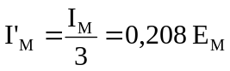.

Это значение округляется до ближайшей из следующих величин:
7,5 - 10 - 12,5 - 17,5 - 20 - 25 - 27,5 - 30 - 37,5 - 40 - 45 - 50.

8.3.2.2 Если исходить из точки НV по горизонтали вправо и влево, то освещенность должна равняться не менее 24 люксам в пределах расстояния в 1,125 м и не менее 6 люксам в пределах расстояния в 2,25 м.

9. ЦВЕТ

9.1 Оптические элементы НЅВ должны испускать белый свет.

10. ПРОВЕРКА СТЕПЕНИ ОСЛЕПЛЕНИЯ

Степень ослепления, вызываемого огнями ближнего света оптического элемента НЅВ, подлежит проверке /.

11. СООТВЕТСТВИЕ ПРОИЗВОДСТВА

11.1 Фары, которые официально утверждены на основании настоящих Правил, изготавливаются таким образом, чтобы они соответствовали официально утвержденному типу и удовлетворяли требованиям, изложенным в пунктах 8 и 9.

11.2 Для проверки соблюдения требований пункта 11.1 осуществляются надлежащие мероприятия по контролю за производством.

11.3 Держатель официального утверждения должен, в частности:

11.3.1 обеспечивать наличие процедур эффективного контроля за качеством продукции;

11.3.2 иметь доступ к контрольному оборудованию, необходимому для проверки соответствия каждому официально утвержденному типу;

11.3.3 обеспечивать регистрацию данных о результатах испытаний и хранение связанных с этим документов в течение периода, определяемого по согласованию с административной службой;

11.3.4 анализировать результаты испытаний каждого типа для проверки и обеспечения стабильности характеристик продукции с учетом отклонений, допускаемых в промышленном производстве;

11.3.5 обеспечивать, чтобы по каждому типу продукции проводились по крайней мере те испытания, которые предусмотрены в приложении 5 к настоящим Правилам;

11.3.6 обеспечивать - если в ходе предусмотренного типа испытания выявляется несоответствие отобранных образцов - проведение повторного отбора образцов и повторного испытания. Принимаются все необходимые меры для восстановления соответствия данного производства.

11.4 Компетентный орган, предоставивший официальное утверждение, может в любое время проверить методы контроля за соответствием производства, применяемые в отношении каждой производственной единицы.

11.4.1 В ходе каждой проверки инспектору должны представляться протоколы испытаний и производственные журналы технического контроля.

11.4.2 Инспектор может произвольно отбирать образцы для их испытания в лаборатории изготовителя. Минимальное количество образцов может быть определено в зависимости от результатов проверок, проведенных самим изготовителем.

11.4.3 Если уровень качества представляется неудовлетворительным или если представляется необходимым проверить действительность испытаний, проведенных в порядке применения пункта 11.4.2 выше, то инспектор отбирает образцы для направления технической службе, которая проводила испытания на официальное утверждение типа с использованием критериев приложения 8.

11.4.4 Компетентный орган может проводить любое испытание, предписываемое настоящими Правилами. Эти испытания проводятся на произвольно отобранных образцах без ущерба для обязательств изготовителя в отношении поставок и в соответствии с критериями приложения 8.

11.4.5 Компетентный орган стремится обеспечить проведение проверок с периодичностью один раз в два года. Однако этот вопрос решается по усмотрению компетентного органа и с учетом его уверенности в действенности мероприятий по обеспечению эффективного контроля за соответствием производства. В случае получения отрицательных результатов компетентный орган обеспечивает принятие всех необходимых мер для восстановления соответствия производства в кратчайшие возможные сроки.

11.5 Фары с явными неисправностями не учитываются.

11.6 Эталонная маркировка не учитывается.

12. САНКЦИИ, НАЛАГАЕМЫЕ ЗА НЕСООТВЕТСТВИЕ ПРОИЗВОДСТВА

12.1 Официальное утверждение типа элемента НЅВ, предоставленное на основании настоящих Правил, может быть отменено, если не соблюдаются изложенные выше требования или если элемент НЅВ, имеющий знак официального утверждения, не соответствует официально утвержденному типу.

12.2 Если какая-либо Сторона Соглашения, применяющая настоящие Правила, отменяет предоставленное ею ранее официальное утверждение, она немедленно сообщает об этом другим Договаривающимся сторонам, применяющим настоящие Правила, посредством карточки сообщения, соответствующей образцу, приведенному в приложении 1 к настоящим Правилам.

13. МОДИФИКАЦИЯ ТИПА ГАЛОГЕННОГО ОПТИЧЕСКОГО ЭЛЕМЕНТА (ЭЛЕМЕНТА НЅВ) И РАСПРОСТРАНЕНИЕ ОФИЦИАЛЬНОГО УТВЕРЖДЕНИЯ

13.1 Каждая модификация типа элемента НЅВ доводится до сведения административного органа, который предоставил официальное утверждение данному типу элемента НЅВ. Этот орган может:

13.1.1 либо прийти к заключению, что внесенные изменения едва ли будут иметь значительные отрицательные последствия и что в любом случае данный элемент НЅВ по-прежнему удовлетворяет предписаниям,

13.1.2 либо потребовать нового протокола технической службы, уполномоченной проводить испытания.

13.2 Подтверждение официального утверждения или отказ в официальном утверждении направляется вместе с перечнем изменений Сторонам Соглашения, применяющим настоящие Правила, в соответствии с процедурой, предусмотренной в пункте 5.1.4 выше.

13.3 Компетентный орган, распространивший официальное утверждение, присваивает такому распространению соответствующий серийный номер и уведомляет об этом другие Стороны Соглашения 1958 года, применяющие настоящие Правила, посредством карточки сообщения, соответствующей образцу, приведенному в приложении 1 к настоящим Правилам.

14. ОКОНЧАТЕЛЬНОЕ ПРЕКРАЩЕНИЕ ПРОИЗВОДСТВА

Если держатель официального утверждения окончательно прекращает производство какого-либо типа элемента НЅВ, официально утвержденного на основании настоящих Правил, он должен проинформировать об этом компетентный орган, предоставивший официальное утверждение. По получении соответствующего сообщения этот компетентный орган уведомляет об этом другие Стороны Соглашения 1958 года, применяющие настоящие Правила, посредством карточки сообщения, соответствующей образцу, приведенному в приложении 1 к настоящим Правилам.

15. ПЕРЕХОДНЫЕ ПОЛОЖЕНИЯ

15.1 С даты вступления в силу поправок серии 02 к настоящим Правилам ни одна Договаривающаяся сторона, применяющая их, не может отказать в предоставлении официального утверждения на основании указанных Правил с включенными в них поправками серии 02.

15.2 По истечении 24 месяцев после даты вступления в силу, упомянутой в пункте 15.1 выше, Договаривающиеся стороны, применяющие настоящие Правила, предоставляют официальное утверждение только в том случае, если тип элемента НЅВ соответствует предписаниям настоящих Правил с включенными в них поправками серии 02.

15.3 Существующие официальные утверждения, предоставленные в соответствии с настоящими Правилами до даты, указанной в пункте 15.2 выше, остаются в силе. Однако Договаривающиеся стороны, применяющие настоящие Правила, могут запрещать установку элементов НЅВ, которые не удовлетворяют предписаниям настоящих Правил с внесенными в них поправками серии 02:

15.3.1 на транспортных средствах, на которых официальное утверждение по типу конструкции или индивидуальное официальное утверждение было выдано по прошествии более 24 месяцев после даты вступления в силу, указанной в пункте 15.1 выше;

15.3.2 на транспортных средствах, впервые зарегистрированных по прошествии более пяти лет после даты вступления в силу, указанной в пункте 15.1 выше.

16. НАЗВАНИЯ И АДРЕСА ТЕХНИЧЕСКИХ СЛУЖБ, УПОЛНОМОЧЕННЫХ ПРОВОДИТЬ ИСПЫТАНИЯ ДЛЯ ОФИЦИАЛЬНОГО УТВЕРЖДЕНИЯ, И АДМИНИСТРАТИВНЫХ ОРГАНОВ

Стороны Соглашения 1958 года, применяющие настоящие Правила, сообщают в Секретариат Организации Объединенных Наций названия и адреса технических служб, уполномоченных проводить испытания для официального утверждения, и административных органов, которые предоставляют официальное утверждение и которым следует направлять выдаваемые в других странах регистрационные карточки официального утверждения, распространения официального утверждения, отказа в официальном утверждении, отмены официального утверждения или окончательного прекращения производства.

Приложение 1

СООБЩЕНИЕ

(максимальный формат: А4 (210 х 297 мм)


кем направлено: Название административного органа
...............................................................
...............................................................
...............................................................

касающееся 2/: ПРЕДОСТАВЛЕНИЯ ОФИЦИАЛЬНОГО УТВЕРЖДЕНИЯ
РАСПРОСТРАНЕНИЯ ОФИЦИАЛЬНОГО УТВЕРЖДЕНИЯ
ОТКАЗА В ОФИЦИАЛЬНОМ УТВЕРЖДЕНИИ
ОТМЕНЫ ОФИЦИАЛЬНОГО УТВЕРЖДЕНИЯ
ОКОНЧАТЕЛЬНОГО ПРЕКРАЩЕНИЯ ПРОИЗВОДСТВА

типа галогенного оптического элемента (элемента ЅВ) на основании Правил № 31

Официальное утверждение № .................... Распространение №

1. Элемент ЅВ, представленный на официальное утверждение
в качестве типа 3/
Номинальное напряжение
Номинальная мощность

2. Нить лампы ближнего света может/не может 2/ включаться одновременно с нитью лампы дальнего света и/или другой совмещенной фарой.

3. Фабричная или торговая марка

4. Изготовитель и его адрес

5. В соответствующих случаях фамилия и адрес представителя изготовителя

6. Представлен на официальное утверждение (дата)

7. Техническая служба, уполномоченная проводить испытания на официальное утверждение

8. Дата протокола, выданного этой службой

9. Номер протокола, выданного этой службой

10. Официальное утверждение предоставлено/в официальном утверждении отказано/официальное утверждение распространено/официальное утверждение отменено 2/

11. Основание (основания) для распространения (если это применимо)

12. Максимальная освещенность (в люксах) дальнего света на расстоянии 25 м от оптического элемента НЅВ ........................... (средняя по пяти оптическим элементам)

13. Место

14. Дата

15. Подпись

16. На прилагаемом чертеже № ......................................... изображен оптический элемент.

_______________

1/ Отличительный номер страны, которая предоставила/распространила/
отменила официальное утверждение или отказала в официальном утверждении (см. положения Правил, касающиеся официального утверждения).

2/ Ненужное вычеркнуть.

3/ Указать соответствующую маркировку, отобранную из приведенного ниже перечня:

HSCR, HSCR, HSCR, HSC, HSC, HSC, HSR, HSC/R, HSC/R, HSC/R, HSC/R,
HSC, HSC/, HSC/, HSCR PL, HSCR PL, HSCR PL, HSC PL, HSC PL, HSC PL,
HSC PL, HSR PL, HSC/R PL, HSC/R PL, HSC PL, HSC PL, HSC PL
Приложение 2

СХЕМЫ ЗНАКОВ ОФИЦИАЛЬНОГО УТВЕРЖДЕНИЯ
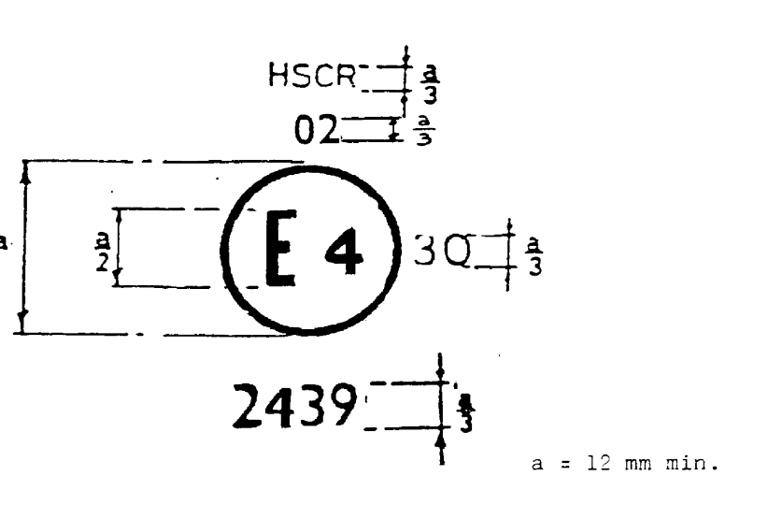
а = минимум 12 мм

Рис. 1

Изображенный выше знак официального утверждения, проставленный на оптическом элементе HSB, указывает, что этот оптический элемент был утвержден в Нидерландах (E4) под номером 2439, что он удовлетворяет требованиям настоящих Правил с внесенными в них поправками серии 02 как в отношении огней ближнего света, так и в отношении огней дальнего света, и что он предназначен только для правостороннего движения.

Цифра 30 указывает, что максимальная сила дальнего света составляет от 86 250 до 101 250 кандел.

Примечание: Номер официального утверждения и дополнительное (дополнительные) обозначение (обозначения) должны проставляться около круга и располагаться либо под буквой "Е", либо справа или слева от нее. Цифры номера официального утверждения должны располагаться с одной стороны по отношению к букве "Е" и должны быть ориентированы в том же направлении. Следует избегать использования римских цифр для номеров официального утверждения, с тем чтобы их нельзя было спутать с другими обозначениями.

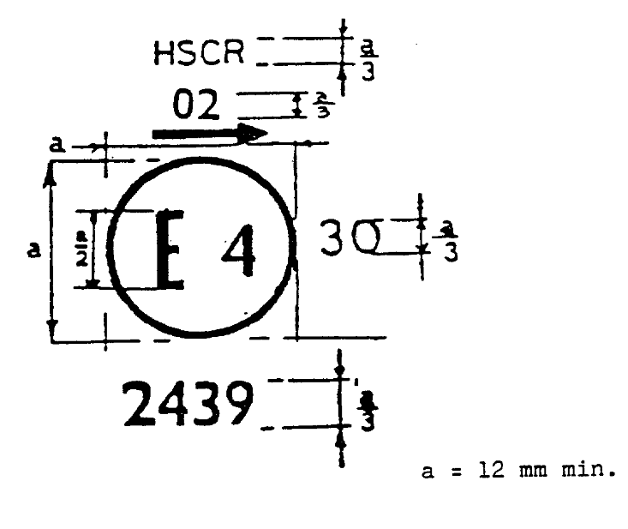
Рис. 2
а = минимум 12 мм
Изображенный выше знак официального утверждения, проставленный на оптическом элементе HSB указывает, что этот оптический элемент удовлетворяет требованиям настоящих Правил с внесенными в них поправками серии 02 как в отношении огней ближнего света, так и в отношении огней дальнего света, и что он предназначен только для левостороннего движения.

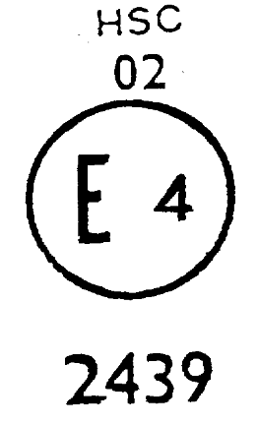
Рис. 3 a

Изображенный выше знак официального утверждения, проставленный на оптическом элементе HSB указывает, что этот оптический элемент удовлетворяет требованиям настоящих Правил с внесенными в них поправками серии 02 как в отношении только луча ближнего света и что он предназначен только для правостороннего движения.
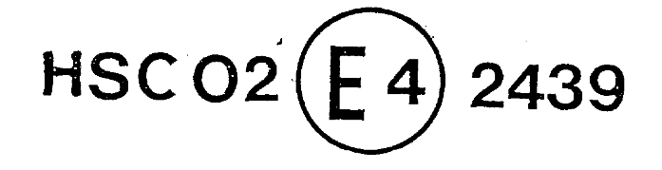
Рис. 3 b

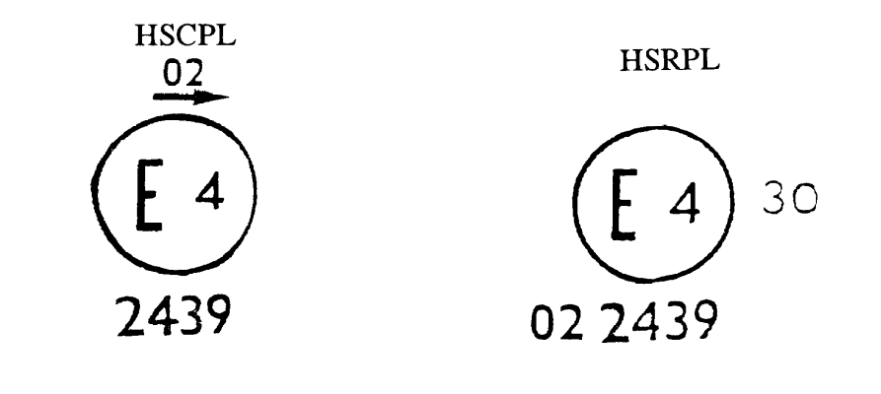
Рис. 4 Рис. 5

Изображенные выше знаки официального утверждения, проставленные на оптических элементах HSB с рассеивателями из пластических материалов, указывают, что эти оптические элементы удовлетворяют требованиям настоящих Правил с внесенными в них поправками серии 02 в отношении

- только луча ближнего света, - только луча дальнего света.
и что они предназначены только
для левостороннего движения. Цифра 30 указывает, что максимальная сила дальнего света составляет 82 500-101 250 кандел.

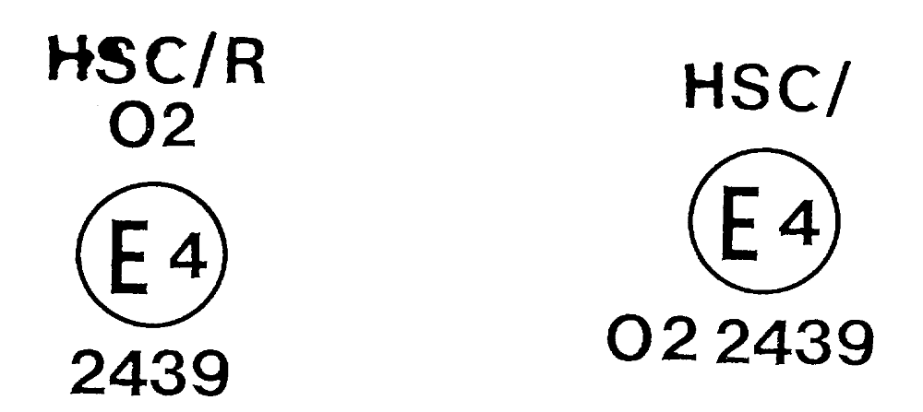
Рис. 6 Рис. 7

Идентификация оптического элемента HSB, удовлетворяющего предписания Правил № 31

- в отношении огней ближнего и дальнего света и предназначенного только для правостороннего движения. |  | - только в отношении огней ближнего света и предназначенного только для левостороннего движения.

Нить накала огня ближнего света не должна включаться одновременно с нитью накала огня дальнего света и/или другим совмещенным огнем.

Рис. 8
Упрощенная маркировка сгруппированных, комбинированных или совмещенных огней

(Вертикальная и горизонтальная линии служат для схематического обозначения формы устройства световой сигнализации. Они не являются частью знака официального утверждения.)
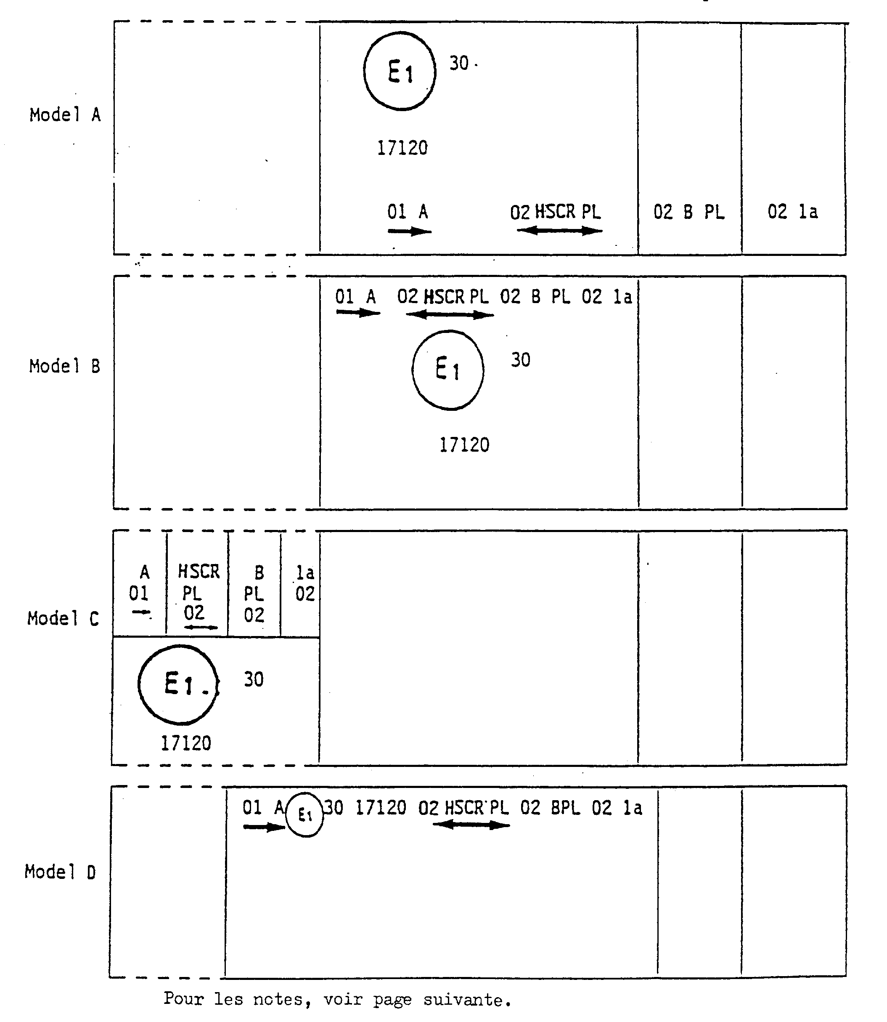
Образец В
Образец С
Образец D

Образец А

Примечание: Четыре приведенные выше схемы соответствуют устройству освещения, на которое нанесен знак официального утверждения, относящийся к:

переднему подфарнику, официально утвержденному в соответствии с поправками серии 01 к Правилам № 7;

оптическому элементу НЅВ (с лучом ближнего света, предназначенным для правостороннего и левостороннего движения, и лучом дальнего света с максимальной силой света в пределах 86 250-101 250 кандел (об этом свидетельствует цифра 30)), официально утвержденному в соответствии с поправками серии 02 к Правилам № 31, с рассеивателем из пластического материала;

передней противотуманной фаре, официально утвержденной в соответствии с поправками серии 02 к Правилам № 19, с рассеивателем из пластического материала;

переднему указателю поворота категории 1а, официально утвержденному в соответствии с поправками серии 02 к Правилам № 6.

Рис. 9
Лампа, совмещенная с оптическим элементом HSB

Образец 1

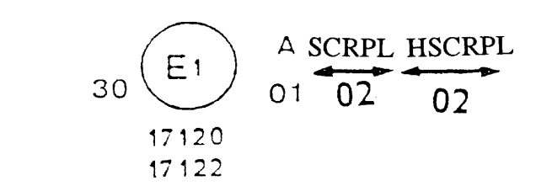

Приведенный выше образец соответствует маркировке рассеивателя из пластического материала, предназначенного для использования в элементах НЅВ различных типов, а именно:

либо в элементе НЅВ с огнем ближнего света, предназначенным для право- и левостороннего движения, и огнем дальнего света, официально утвержденным в Германии (Е1) в соответствии с требованиями Правил № 5 с внесенными в них поправками серии 02, который совмещен с передним подфарником, официально утвержденным в соответствии с поправками серии 01 к Правилам № 7;

либо в элементе НЅВ с огнем ближнего света, предназначенным для право- и левостороннего движения, и огнем дальнего света с максимальной силой света в пределах 86 250 - 101 250 кандел, официально утвержденным в Германии (Е1) в соответствии с требованиями Правил № 31 с внесенными в них поправками серии 02, который совмещен с таким же, как и упомянутый выше, передним подфарником;

либо в любом из вышеупомянутых элементов НЅВ, официально утвержденных в качестве единой фары.

На корпусе элемента НЅВ должен проставляться только один действительный номер официального утверждения, например:

Образец 2

Приведенный выше образец соответствует маркировке рассеивателя, используемого в устройстве из двух оптических элементов НЅВ, официально утвержденном в Нидерландах (Е 4) и состоящем из фары с огнем ближнего света, предназначенным для обоих направлений движения, и огнем дальнего света, отвечающим предписаниям Правил № 1, и фары с огнем дальнего света, отвечающим предписаниям Правил № 31.

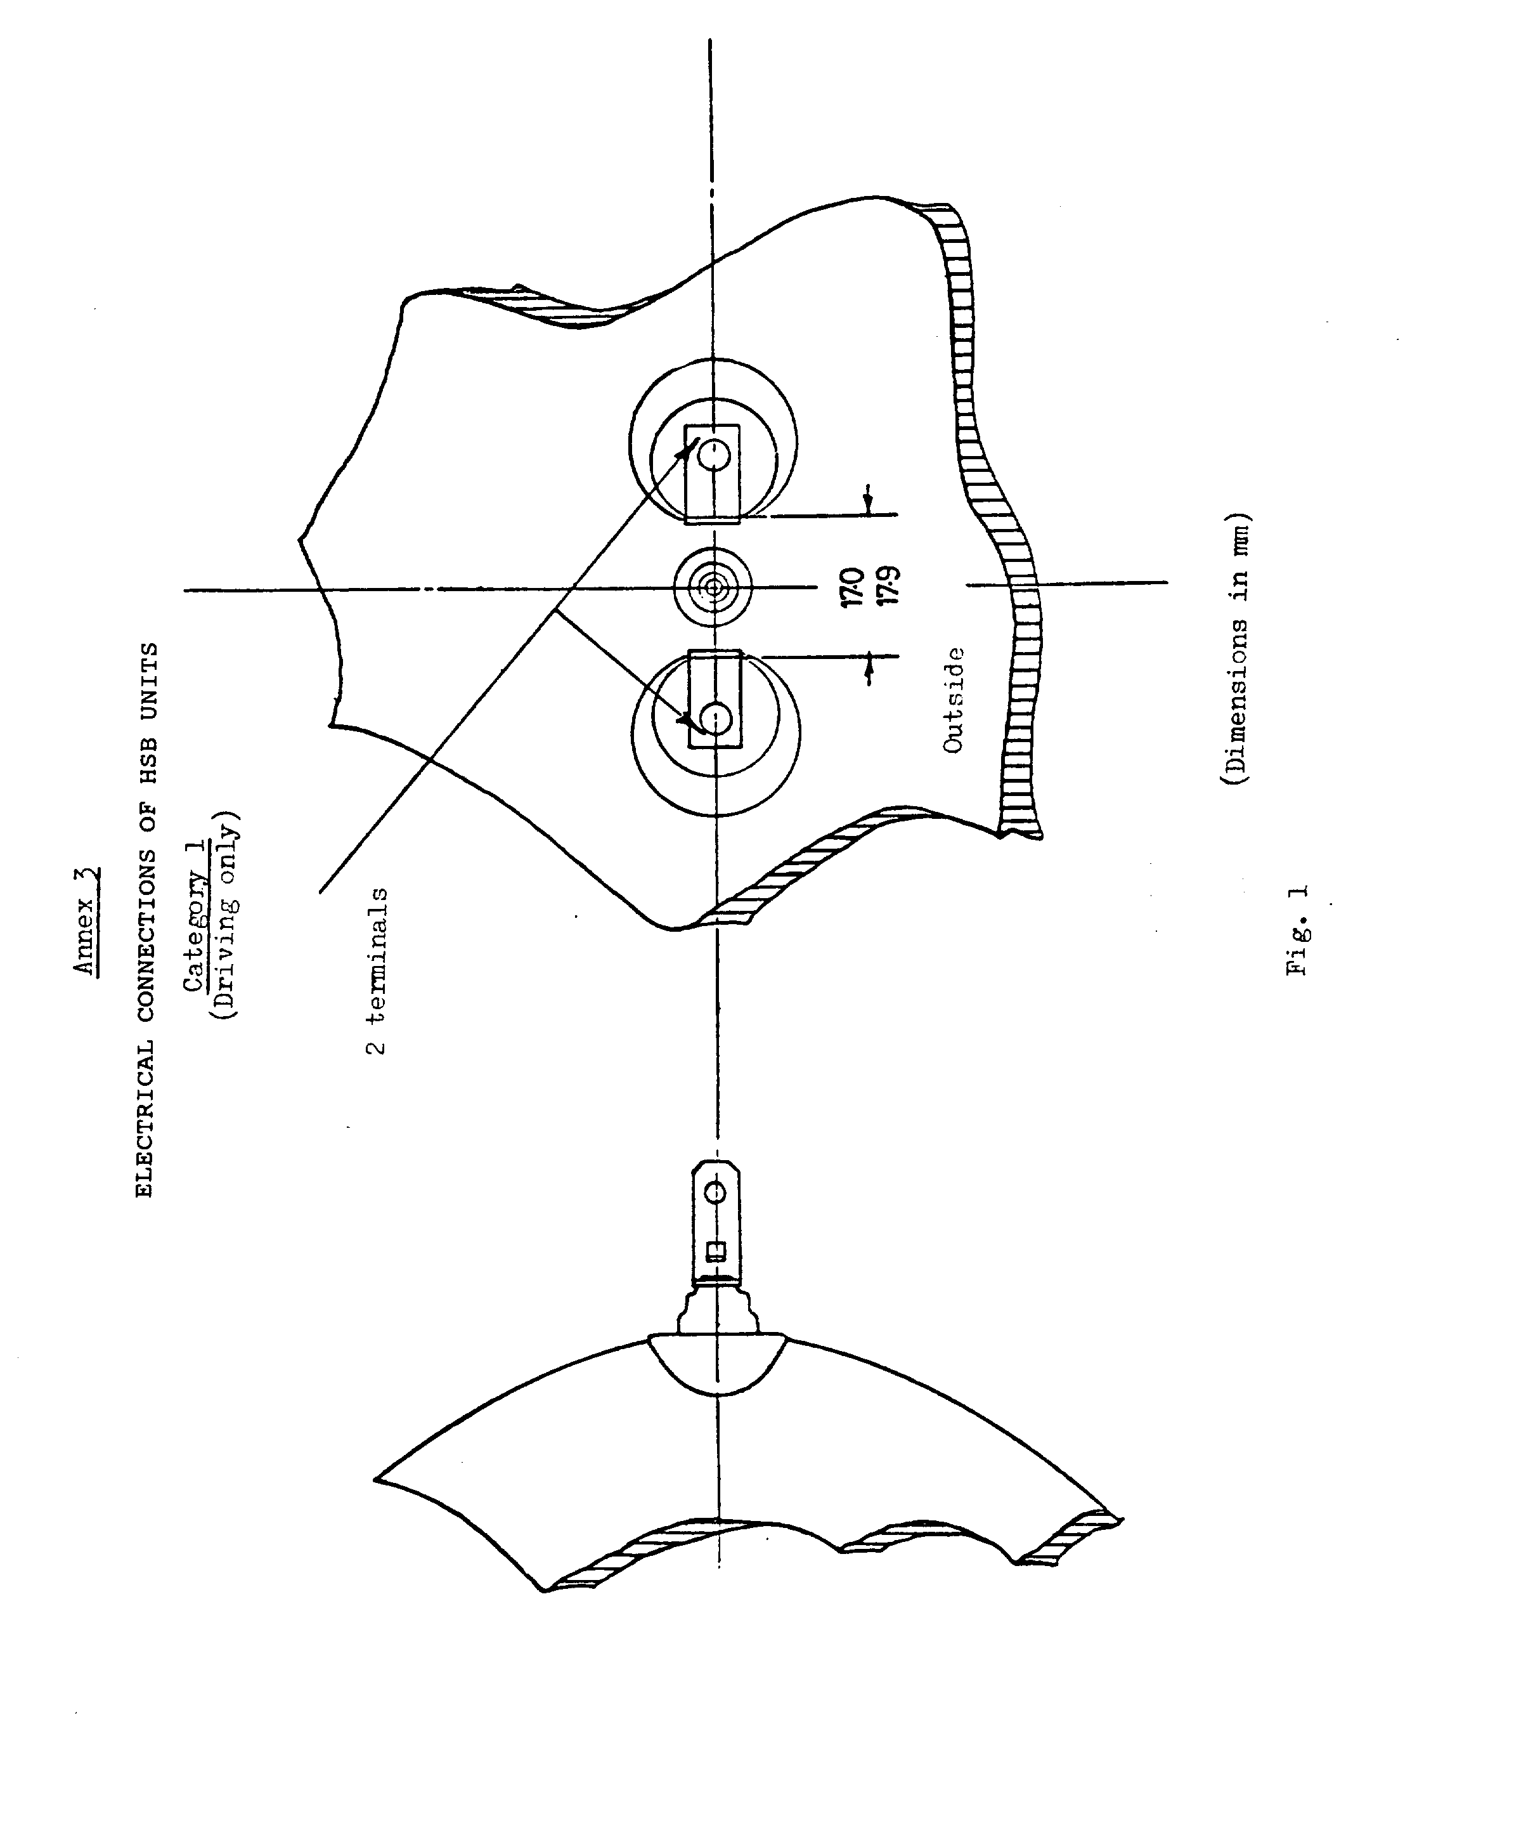

Приложение 3

ЭЛЕКТРИЧЕСКИЕ КОНТАКТЫ ЭЛЕМЕНТОВ
Категория 1
(только дальний свет)
Две клеммы
(Размеры в мм)
Рис. 1
Наружу
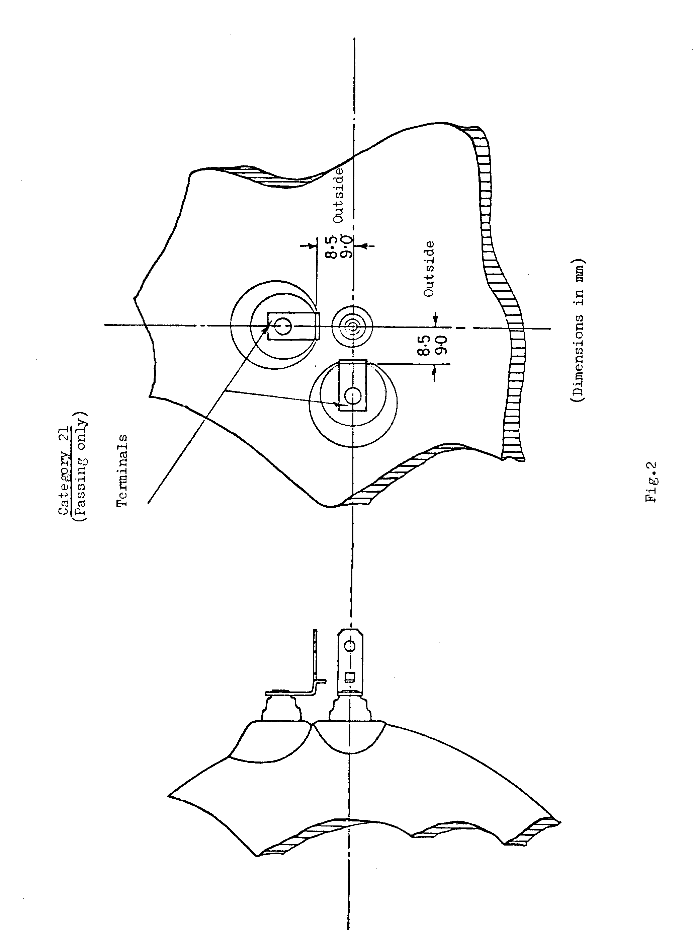
Категория 21
(только ближний свет)

Клеммы
Размеры в мм

Рис. 2

Наружу
Наружу
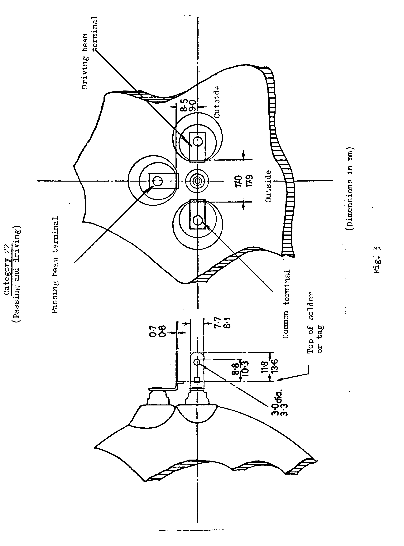
Категория 22
(ближний и дальний свет)

Клемма ближнего света
(Размеры в мм)

Рис. 3
Клемма дальнего света
Наружу
Наружу
Общая клемма

Верхняя часть
пайки или ножки
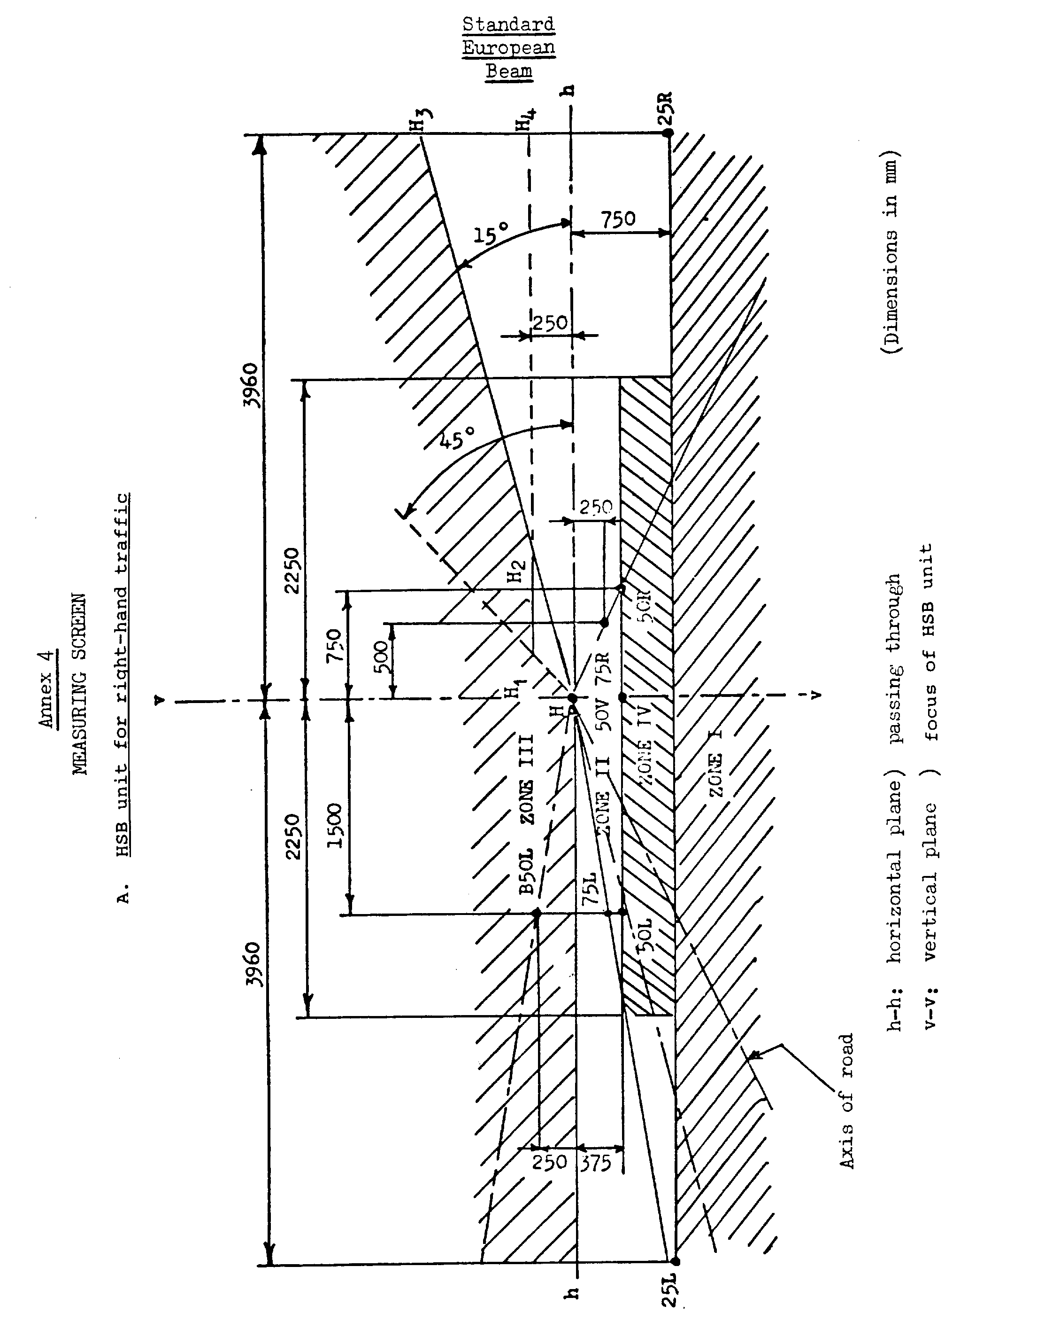
Приложение 4
ИЗМЕРИТЕЛЬНЫЙ ЭКРАН
А. Элемент HSB для правостороннего движения
(Размеры в мм)
Ось дороги
h-h: горизонтальная плоскость) проходящая через фокусный
v-v: вертикальная плоскость ) центр элемента HSB
Зона
Зона
Зона
Зона
Единообразный
европейский
луч
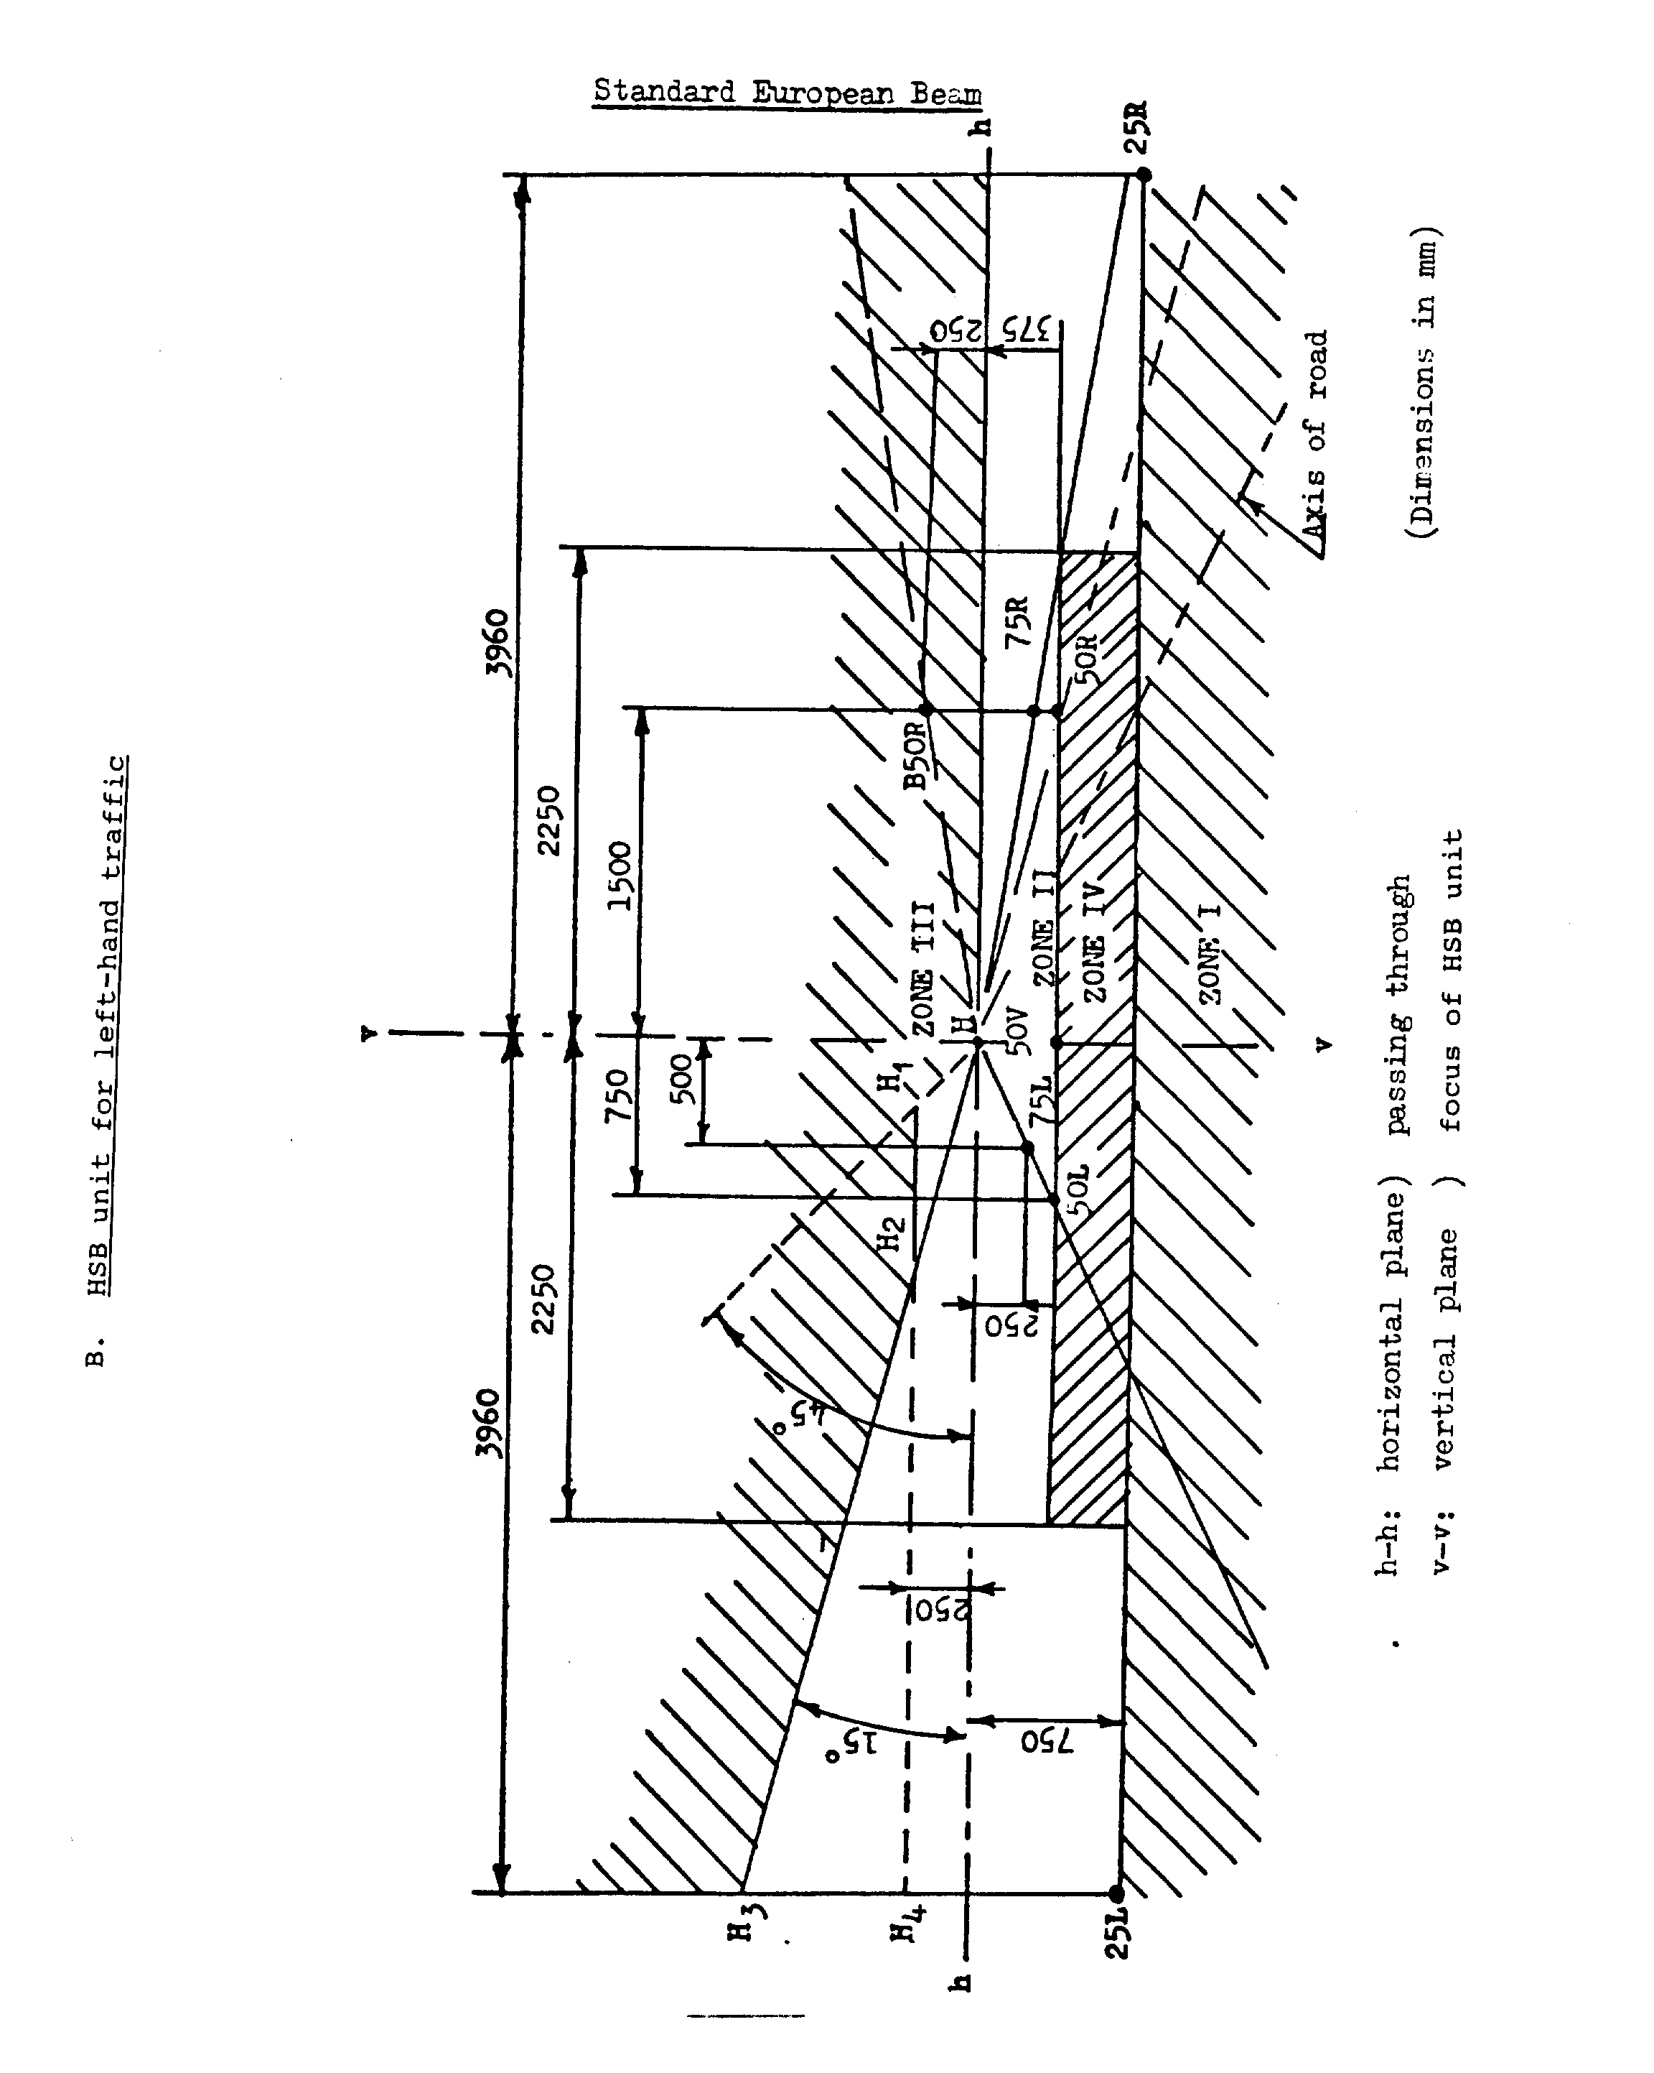

В. Элемент HSB для левостороннего движения
h-h: горизонтальная плоскость) проходящая через фокусный
v-v: вертикальная плоскость ) центр элемента HSB
(Размеры в мм)
Зона
Зона
Зона
Зона
Ось дороги
Единообразный
европейский
луч

Приложение 5

МИНИМАЛЬНЫЕ ПРЕДПИСАНИЯ В ОТНОШЕНИИ ПРОЦЕДУР КОНТРОЛЯ ЗА СООТВЕТСТВИЕМ ПРОИЗВОДСТВА

1. ОБЩИЕ ПОЛОЖЕНИЯ

1.1 С точки зрения механики и геометрии требования в отношении соответствия считаются выполненными, если различия не превышают неизбежных производственных отклонений в рамках предписаний настоящих Правил.

1.2 Что касается фотометрических характеристик, то соответствие серийных фар считается доказанным, если при фотометрическом испытании любой произвольно выбранной фары, оснащенной стандартной лампой накаливания:

1.2.1 ни одно из измеренных значений не отличается в неблагоприятную сторону более чем на 20% от тех значений, которые предписаны в настоящих Правилах. Для величин B 50 L (или R) и для зоны III максимальное отклонение в неблагоприятную сторону может соответственно составлять:

B 50 L (или R): 0,2 лк, т.е. 20 %
0,3 лк, т.е. 30 %
Зона III 0,3 лк, т.е. 20 %
0,45 лк, т.е. 30 %

1.2.2 или если

1.2.2.1 для луча ближнего света значения, предписанные в настоящих Правилах, обеспечиваются в HV (с допуском +0,2 лк) и по этой линии по крайней мере в одной точке каждой зоны измерительного экрана (на расстоянии 25 м), ограниченной окружностью радиусом 15 см, проведенной вокруг точек B 50 L (или R) 1/ (с допуском +0,1 лк), 75 R (или L), 50 V, 25 R и 25 L, а также в любой точке зоны IV, находящейся на расстоянии не более 22,5 см над линией 25 R и 25 L;

1.2.2.2 и если для луча дальнего света в случае, когда HV располагается внутри зоны одинаковой освещенности, равной 0,75 Emах, для фотометрических величин в любой точке измерения, указанной в пункте 8.3 настоящих Правил, соблюдается допуск, равный +20% для максимальных и -20% для минимальных значений.

1.2.3 Если результаты описанных выше испытаний не соответствуют предъявляемым требованиям, то регулировка фары может быть изменена при том условии, что боковое смещение оси луча в правую или левую стороны составляет не более 1° 11/.

1.3 Для проверки вертикального отклонения светотеневой границы под воздействием тепла применяется следующая процедура:

одна из отобранных фар испытывается в соответствии с процедурой, описанной в пункте 2.1 приложения 6, после трехразового последовательного прохождения цикла, описанного в пункте 2.2.2 приложения 6.

Фара считается приемлемой, если Δr не превышает 1,5 мрад.

Если эта величина превышает 1,5 мрад, но не превышает 2,0 мрад, то испытанию подвергается вторая фара, причем среднее значение абсолютных величин, измеренных на обоих образцах, не должно превышать 1,5 мрад.

1.4 Координаты цветности должны быть удовлетворительными.

2. МИНИМАЛЬНЫЕ ПРЕДПИСАНИЯ В ОТНОШЕНИИ ПРОВЕРКИ СООТВЕТСТВИЯ, ПРОВОДИМОЙ ИЗГОТОВИТЕЛЕМ

Держатель знака официального утверждения проводит через соответствующие промежутки времени по крайней мере нижеследующие испытания фар каждого типа. Испытания проводятся в соответствии с положениями настоящих Правил.

________________________
11/ См. соответствующую сноску в тексте Правил.
Если в ходе испытания определенного типа выявляется несоответствие каких-либо отобранных образцов, то отбираются и испытываются новые образцы. Изготовитель принимает меры для обеспечения соответствия данного производства.

2.1 Характер испытаний

Испытания на соответствие, предусмотренные в настоящих Правилах, касаются фотометрических характеристик и проверки вертикального отклонения светотеневой границы под воздействием тепла.

2.2 Методы, используемые при проведении испытаний

2.2.1 Испытания проводятся, как правило, в соответствии с методами, изложенными в настоящих Правилах.

2.2.2 При любом испытании на соответствие производства, проводимом изготовителем, с согласия компетентного органа, ответственного за проведение испытаний на официальное утверждение, могут применяться другие равноценные методы. Изготовитель отвечает за обеспечение того, чтобы применяемые методы были равноценны методам, предусмотренным в настоящих Правилах.

2.2.3 Применение пунктов 2.2.1 и 2.2.2 требует регулярной калибровки испытательной аппаратуры и сопоставления регистрируемых с ее помощью данных с измерениями, произведенными компетентным органом.

2.2.4 Во всех случаях эталонными являются те методы, которые описаны в настоящих Правилах, особенно при проведении проверки и отборе образцов административным органом.

2.3 Характер отбора образцов

Образцы фар отбираются произвольно из партии готовых однородных фар. Под партией однородных фар подразумевается набор фар одного типа, определенного в соответствии с производственными методами, используемыми изготовителем.

В целом оценка проводится на серийной продукции отдельных заводов. Вместе с тем изготовитель может собрать данные о производстве фары одного и того же типа на нескольких заводах при условии, что они руководствуются одинаковыми критериями качества и используют одинаковые методы управления качеством.

2.4 Измеряемые и регистрируемые фотометрические характеристики

Отобранная фара подвергается фотометрическим измерениям в точках, предусмотренных в Правилах; эти измерения ограничиваются точками E_{mах}, HV 2, HL, HR 3 для огня дальнего света и точками B 50 L (или R), HV, 50 V, 75 R (или L) и 25 L (или R) для огня ближнего света (см. рис. в приложении 4).

2.5 Критерии приемлемости

Изготовитель несет ответственность за проведение статистического анализа результатов испытаний и за определение, по согласованию с компетентным органом, критериев приемлемости его продукции в целях выполнения предписаний в отношении проверки соответствия продукции, предусмотренных в пункте 11.1 настоящих Правил.

Критерии приемлемости должны быть такими, чтобы при уровне уверенности в 95% минимальная вероятность успешного прохождения выборочной проверки в соответствии с требованиями приложения 8 (первый отбор образцов) составляла 0,95.

Приложение 6

ИСПЫТАНИЯ ФАР НА УСТОЙЧИВОСТЬ ФОТОМЕТРИЧЕСКИХ
ХАРАКТЕРИСТИК В ЭКСПЛУАТАЦИОННЫХ УСЛОВИЯХ

ИСПЫТАНИЯ ФАР В СБОРЕ

После измерения фотометрических характеристик в соответствии с предписаниями настоящих Правил в точках Е_{mах} для дальнего света и в точках НV, 50 R, В 50 L для ближнего света (или НV, 50 L, В 50 R для фар, сконструированных для левостороннего движения), образец фары в сборе должен быть испытан на устойчивость фотометрических характеристик в эксплуатационных условиях. Под "фарой в сборе" подразумевается собственно лампа и смежные элементы корпуса и лампы, которые могут влиять на рассеивание ею тепла.

1. ИСПЫТАНИЕ НА УСТОЙЧИВОСТЬ ФОТОМЕТРИЧЕСКИХ ХАРАКТЕРИСТИК

Испытания проводятся в сухих и безветренных условиях и при температуре воздуха 23°С ± 5°С. Фара в сборе устанавливается на подставке таким же образом, как она устанавливается и на транспортном средстве.

1.1 Чистая фара

Фара должна быть включена в течение 12 часов, как указано в подпункте 1.1.1, и проверяется согласно предписаниям подпункта 1.1.2.

1.1.1 Процедура испытания

Продолжительность работы фары определяется следующим образом:

1.1.1.1 а) в случае проверки только одной функции (дальний или ближний свет) соответствующая нить включается на установленное время 2/;

b) в случае совмещенных ламп ближнего и дальнего света (лампы с двойной нитью или лампы с двумя нитями НЅВ):

если податель заявки указывает, что фара предназначена для работы с одновременным включением только одной нити 1/, то испытание проводится согласно этому условию при последовательном включении 2/ каждого света на время, равное половине периода, установленного в пункте 1.1;

во всех других случаях 1/, 2/ до истечения указанной продолжительности испытания включение фары должно осуществляться по следующему циклу:

15 минут накала нити ближнего света,
5 минут накала всех нитей;

с) в случае проверки сгруппированных огней все отдельные огни включаются одновременно на время, определенное для каждого огня, а) с учетом также совмещенных огней и b) в соответствии с указаниями изготовителя.

1.1.1.2 Напряжение, используемое в ходе испытания

Напряжение регулируется таким образом, чтобы нагрузка на лампу в ваттах составляла 90% максимальной мощности, установленной в Правилах для данного (данных) типа (типов) лампы НЅВ.

1.1.2 Результаты испытаний

1.1.2.1 Внешний осмотр

После остывания лампы до температуры окружающего воздуха рассеиватель фары и внешний рассеиватель, если он имеется, протирается чистой и влажной хлопчатобумажной тканью. Затем она подлежит внешнему осмотру; при осмотре не должно быть заметно никаких искривлений, деформаций, трещин или изменения цвета рассеивателя фары или внешнего рассеивателя, если он имеется.

1.1.2.2 Фотометрическое испытание

Согласно требованиям настоящих Правил фотометрические характеристики проверяются в следующих точках:

Ближний свет:

50 R - В 50 L - НV для фар, сконструированных для правостороннего движения,

50 L - В 50 R - НV для фар, сконструированных для левостороннего движения.

Дальний свет:

Точка Е_{mах}

Для компенсации деформации фары, связанной с ее нагревом, может быть произведена еще одна регулировка (изменение положения светотеневой границы оговорено в пункте 2 настоящего приложения).

Допустимым считается расхождение в пределах 10% между фотометрическими характеристиками, замеренными до и после испытания, включая допуски, предусмотренные процедурой проверки фотометрических характеристик.

1.2 Грязная фара

После проведения испытания в соответствии с предписаниями пункта 1.1 выше фара включается на один час, как указано в подпункте 1.1.1, после подготовки ее согласно предписаниям пункта 1.2.1 и проверки согласно предписаниям подпункта 1.1.2.

1.2.1 Подготовка фары

1.2.1.1 Испытательная смесь

1.2.1.1.1 Для фары с внешним рассеивателем из стекла:

смесь воды и загрязняющего вещества, наносимая на фару, состоит из:

9 частей по весу силикатного песка, величина частиц которого составляет 0-100 мкм,

1 части по весу угольной пыли органического происхождения (буковая древесина), величина частиц которой составляет 0-100 мкм,

0,2 части по весу NaCMC 3/ и
соответствующего количества дистиллированной воды, проводимость которой ≤1 Мсм/м.

Вышеуказанная смесь должна быть готова не ранее чем за 14 дней до испытания.

1.2.1.1.2 Для фары с внешним рассеивателем из пластического материала:

смесь воды и загрязняющего вещества, наносимая на фару, состоит из:

9 частей по весу силикатного песка, величина зерен которого составляет 0-100 мкм,

1 части по весу угольной пыли органического происхождения (буковая древесина), величина частиц которой составляет 0-100 мкм,

0,2 части по весу NaCMC 3/,

13 частей по весу дистиллированной воды, проводимость которой ≤1 Мсм/м, и

2 ± 1 частей по весу поверхностно-активного вещества 4/.

Вышеуказанная смесь должна быть готова не ранее чем за 14 дней до испытания.

1.2.1.2 Нанесение испытательной смеси на фару

Используемая при испытании смесь равномерно наносится на всю поверхность свечения фары, и затем она должна высохнуть. Этот процесс повторяется до тех пор, пока сила света не уменьшится на 15-20% по сравнению с величиной, измеренной для каждой указанной ниже точки при соблюдении условий, изложенных в пункте 1 выше:

точка Е_{mах} для дальнего света: фотометрическое распределение для лампы дальнего/ближнего света;

точка Е_{mах} для дальнего света: фотометрическое распределение только для лампы дальнего света;

50 R и 50 V 5/ только для лампы ближнего света, сконструированной для правостороннего движения,

50 L и 50 V 5/ только для лампы ближнего света, сконструированной для левостороннего движения.

1.2.1.3 Измерительное оборудование

Измерительное оборудование должно быть аналогично тому, которое используется в ходе испытания на официальное утверждение фар.

2. ИСПЫТАНИЕ НА ИЗМЕРЕНИЕ ВЕРТИКАЛЬНОГО ПОЛОЖЕНИЯ СВЕТОТЕНЕВОЙ ГРАНИЦЫ В РЕЗУЛЬТАТЕ НАГРЕВА ЛАМПЫ

Это испытание проводится, с тем чтобы проверить, что величина вертикального перемещения светотеневой границы в результате нагрева лампы не превышает величины, определенной для используемых ламп ближнего света.

Фара, подвергаемая испытанию в соответствии с пунктом 1.1, испытывается согласно предписаниям пункта 2.1 без снятия ее с испытательной подставки или без изменения ее положения на этой подставке.

2.1 Испытание

Испытание должно проводиться в сухую и безветренную погоду при температуре воздуха в 23°С + 5°С.

Для испытания берется лампа накаливания массового производства, отработавшая не менее одного часа. Фара включается в режиме ближнего света без снятия ее с испытательной подставки или изменения ее положения на этой подставке. (Напряжение при испытании должно быть установлено, как это указано в пункте 1.1.1.2.) Положение светотеневой границы в ее горизонтальной части (между линией vv и вертикальной линией, проходящей через точку В 50 L, - для лампы, сконструированной для правостороннего движения, или В 50 R - для лампы, сконструированной для левостороннего движения) проверяется через 3 минуты (r₃) и 60 минут (r₆₀), соответственно, после включения.

Описанное выше измерение отклонения положения светотеневой границы осуществляется любым методом, обеспечивающим нормальную точность и воспроизводимость результатов.

2.2 Результаты испытания

2.2.1 Результат, измеренный в миллирадианах (мрад), считается допустимым для лампы ближнего света, если абсолютное значение ∆r_{І}=|r₃ - r₆₀|, замеренное на фаре, не превышает 1,0 мрад (∆r_{І} ≤ 1,0 мрад).

2.2.2 Однако если это значение составляет более 1,0 мрад, но не более 1,5 мрад (1,0 мрад ≤ ∆r_{І} ≤ 1,5 мрад), то проводится испытание второй фары в соответствии с предписаниями пункта 2.1 после трехкратного последовательного повторения цикла, описанного ниже, в целях стабилизации механических частей фары в положении, соответствующем ее правильной установке на транспортном средстве:

включение лампы ближнего света на один час (величина напряжения должна соответствовать предписаниям пункта 1.1.1.2),

продолжительность остывания между включениями составляет один час.

Тип фары считается приемлемым, если среднее значение абсолютной величины ∆r_{І}, измеренной на первом образце, и величины ∆r_{ІІ}, измеренной на втором образце, не превышает 1,0 мрад:

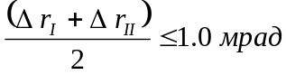

__________________

1/ Включение одновременно двух нитей лампы в мигающем режиме не считается нормальным режимом работы нитей.

2/ Если подвергаемая испытанию фара сгруппирована и/или совмещена с сигнальными лампами, то последние должны быть включены в течение всего периода испытания. Что касается указателя поворота, то он должен быть включен в режиме мигания, при этом продолжительность включенного и отключенного состояния должна быть приблизительно одинаковой.

3/ NaCMC означает натриевую соль карбоксиметилцеллюлозы, обычно обозначаемую буквами CMC. NaCMC, используемая в загрязняющей смеси, должна иметь степень замещения (DS) 0,6-0,7 и вязкость 200-300 спз для 2-процентного раствора при температуре 20°C.

4/ Допуск по количеству обусловлен необходимостью получения такого загрязнителя, который надлежащим образом распределяется по всему пластмассовому рассеивателю.

5/ Точка 50 V расположена на 375 мм ниже HV на вертикальной линии v-v на экране, установленном на расстоянии 25 м.
Приложение 7

ПРЕДПИСАНИЯ, КАСАЮЩИЕСЯ ФАР С РАССЕИВАТЕЛЯМИ ИЗ
ПЛАСТИЧЕСКИХ МАТЕРИАЛОВ - ИСПЫТАНИЕ РАССЕИВАТЕЛЕЙ
ИЛИ ОБРАЗЦОВ МАТЕРИАЛОВ И ФАР В СБОРЕ

1. ОБЩИЕ ТЕХНИЧЕСКИЕ ТРЕБОВАНИЯ

1.1 Образцы, представленные в соответствии с пунктом 3.2.4 настоящих Правил, должны удовлетворять техническим требованиям, указанным в пунктах 2.1-2.5 ниже.

1.2 Два из пяти образцов фар в сборе, представленных в соответствии с пунктом 3.2.3 настоящих Правил, с рассеивателями из пластических материалов должны удовлетворять техническим требованиям в отношении материалов для рассеивателей, указанным в пункте 2.6 ниже.

1.3 Образцы рассеивателей из пластических материалов или образцы материала вместе с отражателем, для установки на который они предназначены (в соответствующих случаях), подвергаются испытаниям на официальное утверждение в хронологической последовательности, указанной в таблице А, содержащейся в добавлении 1 к настоящему приложению.

1.4 Однако если изготовитель фары может доказать, что изделие уже прошло испытания, предусмотренные в пунктах 2.1-2.5 ниже, или аналогичные испытания в соответствии с другими правилами, то эти испытания можно не проводить; обязательными являются только испытания, предусмотренные в таблице В добавления 1.

2. ИСПЫТАНИЯ

2.1 Стойкость к воздействию температурных изменений

2.1.1 Испытания

Три новых образца (рассеивателей) подвергаются пяти циклам изменения температуры и влажности (ОВ = относительная влажность) в соответствии со следующей программой:

3 часа при 40°С ± 2°С и 85-95% ОВ;
1 час при 23°С ± 5°С и 60-75% ОВ;
15 часов при -30°С ± 2°С;
1 час при 23°С ± 5°С и 60-75% ОВ;
3 часа при 80°С ± 2°С;
1 час при 23°С ± 5°С и 60-75% ОВ.

Перед этим испытанием образцы необходимо выдержать в течение не менее четырех часов при температуре 23°С ± 5°С и 60-75% ОВ.

Примечание: Одночасовые периоды времени при температуре 23°С ± 5°С включают время, необходимое для перехода с одного температурного режима на другой во избежание последствий теплового удара.

2.1.2 Фотометрические измерения

2.1.2.1 Способ измерения

Фотометрические измерения производятся на образцах до и после испытания.

Эти измерения производятся с использованием стандартной фары в следующих точках:

В 50 L и 50 R для луча ближнего света фары ближнего света или фары ближнего/дальнего света (В 50 R и 50 L для фар, предназначенных для левостороннего движения);

Е_{mах} на трассе для луча дальнего света фары дальнего света или фары ближнего/дальнего света.

2.1.2.2 Результаты

Разница между фотометрическими величинами, полученными на каждом образце до и после испытания, не должна превышать 10%, включая погрешности фотометрических измерений.

2.2 Стойкость к воздействию атмосферной среды и химических веществ

2.2.1 Стойкость к воздействию атмосферной среды

Три новых образца (рассеивателей или образцов материала) подвергаются облучению от источника с энергетическим спектром, подобным спектру черного тела при температуре в пределах 5 500 К-6 000 К. Между источником и образцами помещаются соответствующие фильтры, с тем чтобы уменьшить, насколько это возможно, излучение в диапазонах волн длиной менее 295 нм и более 2 500 нм. Образцы подвергаются энергетическому облучению мощностью 1 200 Вт/м² ± 200 Вт/м² в течение такого периода времени, чтобы получаемая ими световая энергия составляла 4 500 МДж/м² ± 200 МДж/м². В пределах этого ограниченного пространства температура, измеряемая на черном экране, помещенном на уровне образцов, должна составлять 50°С ± 5°С. Для обеспечения постоянного облучения образцы должны вращаться вокруг источника излучения со скоростью 1-5 об/мин.

На образцы разбрызгивается дистиллированная вода проводимостью не менее 1 МСм/м при температуре 23°С ± 5°С в соответствии со следующей цикличностью:

разбрызгивание: 5 мин.;
сушка: 25 мин.

2.2.2 Стойкость к воздействию химических веществ

После испытания, проведенного в соответствии с пунктом 2.2.1 выше, и измерения, произведенного в соответствии с пунктом 2.2.3.1 ниже, наружная поверхность вышеуказанных трех образцов в соответствии с пунктом 2.2.2.2 подвергается обработке смесью, состав которой определен в пункте 2.2.2.1 ниже.

2.2.2.1 Испытательная смесь

В состав испытательной смеси входит: 61,5% н-гептана, 12,5% толуола, 7,5% тетрахлорэтила, 12,5% трихлорэтилена и 6% ксилола (объем в %).

2.2.2.2 Нанесение испытательной смеси

Кусок хлопчатобумажной ткани пропитывается до уровня насыщения (в соответствии со стандартом ИСО 105) смесью, состав которой определен в пункте 2.2.2.1 выше, и в течение 10 сек. накладываеося на 10 мин. на наружную поверхность образца под давлением 50 Н/см², что соответствует усилию в 100 Н, прилагаемому к испытательной поверхности 14 х 14 мм.

В течение этого 10-минутного периода прокладка из материи вновь пропитывается смесью, с тем чтобы состав наносимой жидкости был постоянно идентичен составу указанной испытательной смеси.

Во время нанесения смеси разрешается регулировать прилагаемое к образцу давление, с тем чтобы предотвратить образование трещин.

2.2.2.3 Очистка

По завершении процедуры нанесения испытательной смеси образцы высушиваются на открытом воздухе, а затем промываются раствором, состав которого указан в пункте 2.3 (Стойкость к воздействию детергентов) при температуре 23°С ± 5°С.

После этого образцы тщательно промываются дистиллированной водой, содержащей не более 0,2% примесей, при температуре 23°С ± 5°С,
а затем вытираются мягкой тканью.

2.2.3 Результаты

2.2.3.1 После испытания на стойкость к воздействию атмосферной среды на наружной поверхности образцов не должно быть трещин, царапин, зазубрин и деформации, и среднее отклонение при пропускании излучения 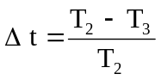 измеренное на трех образцах при помощи процедуры, описанной в добавлении 2 к настоящему приложению, не должно превышать 0,020 (Δ t_{m} ≤ 0,020).

2.2.3.2 После испытания на устойчивость к воздействию химических веществ на образцах не должно быть никаких следов химического воздействия, которое могло бы привести к изменению рассеивания потока света, средняя величина которого, 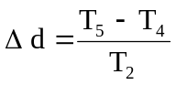 измеренная при помощи процедуры, описанной в добавлении 2 к настоящему приложению на трех образцах, не должна превышать 0,020 (Δ d_{m} ≤ 0,020).

2.3 Стойкость к воздействию детергентов и углеводородов

2.3.1 Стойкость к воздействию детергентов

Наружная поверхность трех образцов (рассеивателей или образцов материала) нагревается до 50°С ± 5°С и затем на пять минут погружается в смесь, температура которой поддерживается на уровне 23°С ± 5°С и которая состоит из 99 частей дистиллированной воды, содержащей не более 0,02% примесей, и одной части алкиларилсульфоната.

По завершении испытания образцы высушиваются при температуре 50°С ± 5°С. Поверхность образцов очищается влажной тканью.

2.3.2 Стойкость к воздействию углеводородов

После этого наружная поверхность этих трех образцов слегка протирается в течение одной минуты хлопчатобумажной тканью, пропитанной смесью, в состав которой входит 70% н-гептана и 30% толуола (объем в %), а затем высушивается на открытом воздухе.

2.3.3 Результаты

После успешного завершения двух вышеупомянутых испытаний средняя величина отклонения при пропускании излучения , измеренная в соответствии с процедурой, описанной в добавлении 2 к настоящему приложению, на трех образцах, не должна превышать 0,010 (Δ t_{m} ≤ 0,010).

2.4 Стойкость к механическому износу

2.4.1 Способ проверки стойкости к механическому износу

Наружная поверхность трех новых образцов (рассеивателей) подвергается единообразному испытанию на стойкость к механическому износу с помощью способа, описанного в добавлении 3 к настоящему приложению.

2.4.2 Результаты

После этого испытания отклонения:

при пропускании излучения

и рассеянии

измеряются в соответствии с процедурой, описанной в добавлении 2, в месте, указанном в пункте 3.2.4.1.1 настоящий Правил. Их средняя величина на трех образцах должна быть следующей:

Δ t_{m} ≤ 0,100
Δ d_{m} ≤ 0,050.

2.5 Испытание на сцепление покрытий, если таковые имеются

2.5.1 Подготовка образца

На поверхности покрытия рассеивателя размером 20 мм х 20 мм при помощи лезвия бритвы или иглы вырезается сетка из квадратов размером примерно 2 мм х 2 мм. Нажим лезвия или иглы должен быть достаточным, чтобы вырезать по крайней мере один слой покрытия.

2.5.2 Описание испытания

Используется клейкая лента с силой сцепления 2 Н/(см ширины) ± 20%, измеренной в стандартных условиях, указанных в добавлении 4 к настоящему приложению. Эта клейкая лента, шириной не менее 25 мм, прижимается в течение не менее пяти минут к поверхности, подготовленной в соответствии с пунктом 2.5.1.

Затем конец клейкой ленты подвергается воздействию нагрузки таким образом, чтобы сила сцепления с рассматриваемой поверхностью уравновешивалась силой, перпендикулярной этой поверхности. На данном этапе лента должна отрываться с постоянной скоростью 1,5 м/сек + 0,2 м/сек.

2.5.3 Результаты

Значительного повреждения участка с нанесенной сеткой произойти не должно. Повреждения на пересечениях между квадратами или на краях разрезов допускаются при условии, что поврежденный участок не превышает 15% сетчатой поверхности.

2.6 Испытания комплекта фары с рассеивателем из пластического материала

2.6.1 Стойкость поверхности рассеивателя к механическому износу

2.6.1.1 Испытания

Рассеиватель фары ± 1 подвергается испытанию, описанному в пункте 2.4.1 выше.

2.6.1.2 Результаты

После испытания результаты фотометрических измерений, произведенных на фаре на основе настоящих Правил, не должны превышать более чем на 30% максимальных значений, предусмотренных в точках В 50 L и НV, и не должны быть более чем на 10% ниже минимальных значений, предусмотренных в точке 75 R (на фарах, предназначенных для левостороннего движения, измерения производятся в точках В 50 R, НV и 75 L).

2.6.2 Испытание на сцепление покрытий, если таковые имеются

Образец рассеивателя фары ± 2 подвергается испытанию, описанному в пункте 2.5 выше.

3. ПРОВЕРКА СООТВЕТСТВИЯ ПРОИЗВОДСТВА

3.1 Что касается материалов, используемых для изготовления рассеивателей, то фары той или иной серии признаются соответствующими настоящим Правилам, если:

3.1.1 после испытания на стойкость к воздействию химических веществ и после испытания на стойкость к воздействию детергентов и углеводородов на наружной поверхности образцов не обнаружено трещин, зазубрин или деформации, видимых невооруженным глазом
(см. пункты 2.2.2, 2.3.1 и 2.3.2);

3.1.2 после испытания, описанного в пункте 2.6.1.1, фотометрические величины в точках измерения, указанные в пункте 2.6.1.2, не выходят за пределы, предусмотренные для обеспечения соответствия производства настоящими Правилами.

3.2 Если результаты испытания не удовлетворяют требованиям, то испытания необходимо повторить на другом образце фар, отобранном в произвольном порядке.

Приложение 7 - Добавление 1

ХРОНОЛОГИЧЕСКАЯ ПОСЛЕДОВАТЕЛЬНОСТЬ ИСПЫТАНИЙ
НА ОФИЦИАЛЬНОЕ УТВЕРЖДЕНИЕ

А. Испытания пластических материалов (рассеивателей или образцов материала, представленных в соответствии с пунктом 3.2.4 настоящих Правил)

Образцы | Рассеиватели или  образцы материала |  |  |  |  |  |  |  |  |  | Рассеива-тели
Испытания | 1 | 2 | 3 | 4 | 5 | 6 | 7 | 8 | 9 | 10 | 11 | 12 | 13
1.1 Пределы фотометрии (пункт 2.1.2) |  |  |  |  |  |  |  |  |  | X | X | X
1.1.1 Температурное изменение (пункт 2.1.1) |  |  |  |  |  |  |  |  |  | X | X | X
1.2 Пределы фотометрии (пункт 2.1.2) |  |  |  |  |  |  |  |  |  | X | X | X
1.2.1 Измерение степени пропускания | X | X | X | X | X | X | X | X | X
1.2.2 Измерение степени рассеяния | X | X | X |  |  |  | X | X | X
1.3 Атмосферная среда (пункт 2.2.1) | X | X | X
1.3.1 Измерение степени пропускания | X | X | X
1.4 Химические вещества  (пункт 2.2.2) | X | X | X
1.4.1 Измерение степени рассеяния | X | X | X
1.5 Детергенты (пункт 2.3.1) |  |  |  | X | X | X
1.6 Углеводороды (пункт 2.3.2) |  |  |  | X | X | X
1.6.1 Измерение степени пропускания |  |  |  | X | X | X
1.7 Степень износа (пункт 2.4.1) |  |  |  |  |  |  | X | X | X
1.7.1 Измерение степени пропускания |  |  |  |  |  |  | X | X | X
1.7.2 Измерение степени рассеяния |  |  |  |  |  |  | X | X | X
1.8 Степень сцепления (пункт 2.5) |  |  |  |  |  |  |  |  |  |  |  |  | X

В. Испытания фар в сборе (представленных в соответствии с пунктом 3.2.3 настоящих Правил)

Испытания | Фара в сборе
Испытания | Образец №
Испытания | 1 | 2
2.1 Степень износа (пункт 2.6.1.1) | Х
2.2 Фотометрия (пункт 2.6.1.2) | Х
2.3 Степень сцепления (пункт 2.6.2) |  | Х

Приложение 7 - Добавление 2

СПОСОБ ИЗМЕРЕНИЯ СТЕПЕНИ РАССЕЯНИЯ И ПРОПУСКАНИЯ СВЕТА

1. ОБОРУДОВАНИЕ (см. рисунок)

Луч коллиматора К с половиным отклонением 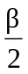 17,4 x 10⁻⁴ рд
ограничен диафрагмой D_{Т} с отверстием 6 мм, напротив которого помещается стенд для испытания образца.

Диафрагма D_{Т} соединена с приемником R посредством конвергентного бесцветного рассеивателя L₂, скорректированного на сферическую аберрацию; диаметр рассеивателя L₂ должен быть таким, чтобы он не диафрагмировал свет, рассеиваемый образцом, в конусе с половинчатым верхним углом β/2 = 14°.

Кольцевая диафрагма D_{D} с углами 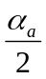 = 1° и 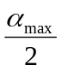 = 12°
помещается в воображаемую фокусную плоскость рассеивателя L₂.

Непрозрачная центральная часть диафрагмы необходима для задержки света, идущего непосредственно от источника света. Центральная часть диафрагмы перемещается из луча света таким образом, чтобы ее можно было вернуть точно в ее первоначальное положение.

Расстояние L₂ D_{Т} и длина фокуса F₂ 1/ рассеивателя L₂ выбирается таким образом, чтобы изображение D_{Т} полностью покрывало приемник R.

Если первоначальный падающий поток принимается за 1 000 единиц, то абсолютная точность каждого показания должна составлять более 1 единицы.

2. ИЗМЕРЕНИЯ

Необходимо снять следующие показания:

Показания | С образцом | С центральной частью D_{D} | Полученная величина
T₁ | нет | нет | Падающий поток при первоначальном показании
T₂ | да  (до испытания) | нет | Поток, пропускаемый новым материалом в поле 24°С
T₃ | да  (после испытания) | нет | Поток, пропускаемый материалом, проходящим испытание в поле 24°С
T₄ | да  (до испытания) | да | Рассеяние потока новым материалом
T₅ | да  (после испытания) | да | Рассеяние потока материалом, проходящим испытание

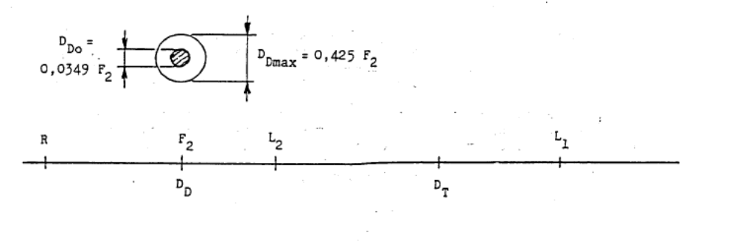
Приложение 7 - Добавление 3

СПОСОБ ИСПЫТАНИЯ РАЗБРЫЗГИВАНИЕМ

1. ОБОРУДОВАНИЕ ДЛЯ ИСПЫТАНИЯ

1.1 Пульверизатор

Используемый пульверизатор оснащается форсункой диаметром 1,3 мм, обеспечивающей расход жидкости 0,24 ± 0,02 л/мин. при рабочем давлении 6,0 - 0, + 0,5 бар.

В таком режиме разбрызгивания полученное пятно должно иметь диаметр 170 мм ± 50 мм на подвергаемой износу поверхности, удаленной от форсунки на 380 мм ± 10 мм.

1.2 Испытательная смесь

Испытательная смесь состоит из:

силикатного песка твердостью 7 единиц по шкале Мора с частицами величиной 0-0,2 мм, обладающего практически нормальным распределением и угловым коэффициентом 1,8-2;

воды жесткостью не более 205 г/м³ для смеси содержащей 25 г песка на литр воды.

2. ИСПЫТАНИЕ

Наружная поверхность рассеивателей фары подвергается не менее одного раза воздействию струи песка, подаваемой описанным выше способом. Струя направляется по возможности перпендикулярно к испытываемой поверхности.

Степень износа проверяется при помощи одного или более образцов стекла, помещаемых в качестве эталона рядом с рассеивателями, которые проходят испытание. Смесь разбрызгивается до тех пор, пока отклонение величин рассеяния света на образце или образцах, измеренное описанным в добавлении 2 способом, не достигнет:

∆ d = Т₅ - Т₄ = 0,0250 ± 0,0025
Т₂

Для проверки равномерности износа всей поверхности, подвергаемой испытанию, можно использовать несколько эталонных образцов.

Приложение 7 - Добавление 4

ИСПЫТАНИЕ НА СИЛУ СЦЕПЛЕНИЯ С КЛЕЙКОЙ ЛЕНТОЙ

1. ЦЕЛЬ

Настоящий метод позволяет в обычных условиях определить линейную силу сцепления клейкой ленты со стеклянной пластиной.

2. ПРИНЦИП

Измерение силы, необходимой для открепления клейкой ленты от стеклянной пластины под углом 90°.

3. ОПРЕДЕЛЕННЫЕ АТМОСФЕРНЫЕ УСЛОВИЯ

Температура окружающей среды должна составлять 23° С ± 5°С, а относительная влажность (ОВ) - 65% ± 15%.

4. ИСПЫТАТЕЛЬНЫЕ ОБРАЗЦЫ

Перед испытанием используемый в качестве образца рулон клейкой ленты выдерживается в течение 24 часов в определенных атмосферных условиях (см. пункт 3 выше).

С каждого рулона для испытания берется 5 испытательных образцов длиной 400 мм каждый. Эти испытательные образцы отрезаются от рулона после первых трех витков.

5. ПРОЦЕДУРА

Испытание проводится в атмосферных условиях, определенных в пункте 3.

Берутся пять испытательных образцов, причем лента отматывается радиально со скоростью приблизительно 300 мм/сек.; затем в течение 15 сек. они наклеиваются нижеследующим образом:

Лента наклеивается постепенно легким растирающим движением пальца вдоль нее без чрезмерного нажатия таким образом, чтобы между лентой и стеклянной пластиной не оставалось пузырьков воздуха.

Стеклянная пластина выдерживается с наклеенной лентой в определенных атмосферных условиях в течение 10 минут.

От пластины отклеивается около 25 мм испытательного образца от пластины в плоскости, перпендикулярной оси испытательного образца.

Пластина закрепляется, и свободный конец ленты загибается под углом 90°. Усилие прилагается таким образом, чтобы разделительная линия между лентой и пластиной была перпендикулярна этому усилию и перпендикулярна пластине.

Лента оттягивается и отклеивается со скоростью 300 мм/сек. ± 30 мм/сек., и потребовавшееся для этого усилие регистрируется.

6. РЕЗУЛЬТАТЫ

Пять полученных величин регистрируются в хронологической последовательности; за результат измерения принимается средняя величина. Данная величина выражается в ньютонах на сантиметр ширины ленты.

Приложение 8

МИНИМАЛЬНЫЕ ПРЕДПИСАНИЯ В ОТНОШЕНИИ ОТБОРА
ОБРАЗЦОВ, ПРОВОДИМОГО ИНСПЕКТОРОМ

1. ОБЩИЕ ПОЛОЖЕНИЯ

1.1 С точки зрения механики и геометрии требования в отношении соответствия считаются выполненными согласно предписаниям настоящих Правил - когда такие требования сформулированы, - если различия не превышают неизбежных производственных отклонений.

1.2 Что касается фотометрических характеристик, то соответствие серийных фар считается доказанным, если при фотометрическом испытании любой произвольно выбранной фары, оснащенной стандартной лампой накаливания:

1.2.1 ни одно из измеренных значений не отличается в неблагоприятную сторону более чем на 20% от тех значений, которые предписаны в настоящих Правилах.

Для величин B 50 L (или R) и для зоны III максимальное отклонение в неблагоприятную сторону может соответственно составлять:

B 50 L (или R): 0,2 лк, т.е. 20%
0,3 лк, т.е. 30%
Зона ІІІ: 0,3 лк, т.е. 20%
0,45 лк, т.е. 30%

1.2.2 или если

1.2.2.1 для луча ближнего света значения, предписанные в настоящих Правилах, обеспечиваются в HV (с допуском 0,2 лк) и по этой линии по крайней мере в одной точке каждой зоны измерительного экрана (на расстоянии 25 м), ограниченной окружностью радиусом 15 см, проведенной вокруг точек B 50 L (или R) 1/ (с допуском 0,1 лк), 75 R (или L), 50 V, 25 R и 25 L, а также в любой точке зоны IV, находящейся на расстоянии не более 22,5 см выше линии 25 R и 25 L;

1.2.2.2 и если для луча дальнего света в случае, когда HV располагается внутри зоны одинаковой освещенности, равной 0,75 Е_{mах}, для фотометрических величин в любой точке измерения, указанной в пункте 8.3 настоящих Правил, соблюдается допуск, равный +20% для максимальных и -20% для минимальных значений. Эталонная маркировка не учитывается.

1.2.3 Если результаты описанных выше испытаний не соответствуют предъявляемым требованиям, то регулировка фары может быть изменена при том условии, что боковое смещение оси луча в правую или левую стороны составляет не более 1° 11/.

1.2.4 Фары с явными неисправностями не учитываются.

1.2.5 Эталонная маркировка не учитывается.

1.3 Координаты цветности должны быть удовлетворительными

2. ПЕРВЫЙ ОТБОР ОБРАЗЦОВ

В ходе первого отбора образцов произвольно отбираются четыре фары. Первые два образца обозначаются буквой A, а вторые два образца - буквой B.

2.1 Соответствие считается доказанным

2.1.1 После проведения процедуры отбора образцов, указанной на рис. 1 настоящего приложения, соответствие производства серийных фар считается доказанным, если отклонения измеренных значений для фар в неблагоприятную сторону составляют:

2.1.1.1 образец A

A1: для одной фары 0%
для другой фары не более 20%

A2: для обеих фар более 0%
но не более 20%
перейти к образцу B

2.1.1.2 образец B

B1: для обеих фар 0%

2.1.2 или если выполнены условия в отношении образца A, изложенные в пункте 1.2.2.

2.2 Соответствие не считается доказанным

2.2.1 После проведения процедуры отбора образцов, указанной на рис. 1 настоящего приложения, соответствие производства серийных фар не считается доказанным и изготовителю предлагается обеспечить соответствие производства предъявляемым требованиям (привести его в соответствие с этими требованиями), если отклонения измеренных значений для фар составляют:

2.2.1.1 образец A

A3: для одной фары не более 20%
для другой фары более 20%
но не более 30%

2.2.1.2 образец B

B2: в случае A2
для одной фары более 0%
но не более 20%
для другой фары не более 20%

B3: в случае A2
для одной фары 0%
для другой фары более 20%
но не более 30%
2.2.2 или если не выполнены условия в отношении образца A, изложенные в пункте 1.2.2.

2.3 Отмена официального утверждения

Соответствие не считается доказанным, и применяются положения пункта 12 в том случае, если после проведения процедуры отбора образцов, указанной на рис. 1 настоящего приложения, отклонения измеренных значений для фар составляют:

2.3.1 образец A

A4: для одной фары не более 20%
для другой фары более 30%

A5: для обеих фар более 20%

2.3.2 образец B

B4: в случае A2
для одной фары более 0%
но не более 20%
для другой фары более 20%

B5: в случае A2
для обеих фар более 20%

B6: в случае A2
для одной фары 0%
для другой фары более 30%

2.3.3 или если не выполнены условия в отношении образцов A и B, изложенные в пункте 1.2.2.

3. ПОВТОРНЫЙ ОТБОР ОБРАЗЦОВ

В случаях A3, B2 и B3 в течение двух месяцев после уведомления необходимо провести повторный отбор образцов: из партии продукции, изготовленной после приведения производства в соответствие с предъявляемыми требованиями, отбираются третьи два образца C и четвертые два образца D.

3.1 Соответствие считается доказанным

3.1.1 После проведения процедуры отбора образцов, указанной на рис. 1 настоящего приложения, соответствие производства серийных фар считается доказанным, если отклонения измеренных значений для фар составляют:

3.1.1.1 образец C

C1: для одной фары 0%
для другой фары не более 20%

C2: для обеих фар более 0%
но не более 20%
перейти к образцу D

3.1.1.2 образец D

D1: в случае C2
для обеих фар 0%

3.1.2 или если выполнены условия в отношении образца C, изложенные в пункте 1.2.2.

3.2 Соответствие не считается доказанным

3.2.1 После проведения процедуры отбора образцов, указанной на рис. 1 настоящего приложения, соответствие производства серийных фар не считается доказанным и изготовителю предлагается обеспечить соответствие производства предъявляемым требованиям (привести его в соответствие с этими требованиями), если отклонения измеренных значений для фар составляют:

3.2.1.1 образец D

D2: в случае C2
для одной фары более 0%
но не более 20%
для другой фары не более 20%

3.2.1.2 или если не выполнены условия в отношении образца C, изложенные в пункте 1.2.2.

3.3 Отмена официального утверждения

Соответствие не считается доказанным, и применяются положения пункта 12 в том случае, если после проведения процедуры отбора образцов, указанной на рис. 1 настоящего приложения, отклонения измеренных значений для фар составляют:

3.3.1 образец C

C3: для одной фары не более 20%
для другой фары более 20%

C4: для обеих фар более 20%

3.3.2 образец D

D3: в случае C2
для одной фары 0% или более 0%
для другой фары более 20%

3.3.3 или если не выполнены условия в отношении образцов C и D, изложенные в пункте 1.2.2.

4. ВЕРТИКАЛЬНОЕ ОТКЛОНЕНИЕ СВЕТОТЕНЕВОЙ ГРАНИЦЫ

Для проверки вертикального отклонения светотеневой границы под воздействием тепла применяется нижеследующая процедура.

После проведения процедуры отбора образцов, указанной на рис. 1 настоящего приложения, одна из фар образца A испытывается в соответствии с процедурой, описанной в пункте 2.1 приложения 6, после трехразового последовательного прохождения цикла, описанного в пункте 2.2.2 приложения 6.

Фара считается приемлемой, если Δr не превышает 1,5 мрад.

Если эта величина превышает 1,5 мрад, но не превышает 2,0 мрад, то испытанию подвергается вторая фара из образца A, причем среднее значение абсолютных величин, измеренных на обоих образцах, не должно превышать 1,5 мрад.

Вместе с тем если эта величина (1,5 мрад) не выдерживается для образца A, то обе фары образца В подвергаются одинаковой процедуре и значение Δr для каждой из них не должно превышать 1,5 мрад.

Рис. 1

ПЕРВЫЙ ОТБОР ОБРАЗЦОВ
4 произвольно выбранных устройства разделяются
на образцы А и В
Два устройства
Два устройства
ОКОНЧАНИЕкончание
ОКОНЧАНИЕкончание
Окончание
ОКОНЧАНИЕ
перейти к приведению в соответствие
перейти к образцу D
перейти к образцу В
Два устройства
Два устройства
ПРИВЕДЕНИЕ В СООТВЕТСТВИЕ
Изготовителю предлагается привести производство в соответствие с предъявляемыми требованиями
ПОВТОРНЫЙ ОТБОР ОБРАЗЦОВ
Четыре произвольно выбранных устройства разделяются на образцы С и D
Максимальное отклонение [%] в неблагополучную сторону от предельных значений

ОТМЕНА ОФИЦИАЛЬНОГО УТВЕРЖДЕНИЯ
Возможные результаты по образцу А
Возможные результаты по образцу В
Возможные результаты по образцу С
Возможные результаты по образцу D

- - - - -

/ Ни одно из положений настоящих Правил не препятствует какой-либо Стороне Соглашения, применяющей настоящие Правила, запрещать установку элемента НЅВ с рассеивателем из пластических материалов, официально утвержденным в соответствии с настоящими Правилами, в сочетании с механическим приспособлением для очистки фар (со стеклоочистителями).
/ В соответствии с определениями, приведенными в приложении 7 к Сводной резолюции о конструкции транспортных средств (СР.3) (документ TRANS/WP.29/78/ Rev.1/Amend.2 c последними поправками, содержащимися в Amend.4).
/ Если оптические элементы изготовлены в соответствии с требованиями, касающимися только одного направления движения (либо правостороннего, либо левостороннего), то рекомендуется, кроме того, указывать нестираемой маркировкой на рассеивателе пределы зоны, которая может быть прикрыта, с тем чтобы не мешать пользователям дороги страны, где направление движения иное, чем то, для которого сконструирован оптический элемент. Однако если в силу конструкции такая зона может определяться непосредственно, то в таком обозначении пределов нет необходимости.
/ 1 - Германия, 2 - Франция, 3 - Италия, 4 - Нидерланды, 5 - Швеция, 6 - Бельгия, 7 - Венгрия, 8 - Чешская Республика, 9 - Испания, 10 - Сербия, 11 - Соединенное Королевство, 12 - Австрия, 13 - Люксембург, 14 - Швейцария, 15 (не присвоен), 16 - Норвегия, 17 - Финляндия, 18 - Дания, 19 - Румыния, 20 - Польша, 21 - Португалия, 22 - Российская Федерация, 23 - Греция, 24 - Ирландия, 25 - Хорватия, 26 - Словения, 27 - Словакия, 28 - Беларусь, 29 - Эстония, 30 (не присвоен), 31 - Босния и Герцеговина, 32 - Латвия, 33 (не присвоен), 34 - Болгария, 35 (не присвоен), 36 - Литва, 37 - Турция, 38 (не присвоен), 39 - Азербайджан, 40 - бывшая югославская Республика Македония, 41 (не присвоен), 42 - Европейское сообщество (официальные утверждения предоставляются государствами-членами Сообщества с использованием их соответствующего символа ЕЭК), 43 - Япония, 44 (не присвоен), 45 - Австралия, 46 - Украина, 47 - Южная Африка, 48 - Новая Зеландия, 49 - Кипр, 50 - Мальта, 51 - Республика Корея, 52 - Малайзия, 53 - Таиланд, 54 и 55 (не присвоены), 56 - Черногория, 57 (не присвоен) и 58 - Тунис. Последующие порядковые номера присваиваются другим странам в хронологическом порядке ратификации ими Соглашения о принятии единообразных технических предписаний для колесных транспортных средств, предметов оборудования и частей, которые могут быть установлены и/или использованы на колесных транспортных средствах, и об условиях взаимного признания официальных утверждений, выдаваемых на основе этих предписаний, или в порядке их присоединения к этому Соглашению, и присвоенные им таким образом номера сообщаются Генеральным секретарем Организации Объединенных Наций Договаривающимся сторонам Соглашения.
/ В настоящее время рассматриваются предписания для оптических элементов НЅВ с номинальным напряжением в 24 вольта.
/ Все фотометрические измерения производятся при испытательном напряжении, указанном в пункте 7.1.
/ Если в случае оптического элемента НЅВ, который должен удовлетворять предписаниям настоящих Правил только в отношении огней ближнего света, фокусная ось существенно отклоняется от общего направления светового пучка, то боковая регулировка производится так, чтобы наилучшим образом обеспечивалось выполнение требований, касающихся освещенности в точках 75 R и 50 R для правостороннего движения и 75 L и 50 L для левостороннего движения.
/ Ширина регулировочного экрана должна быть достаточной для определения свето-теневой границы в зоне угла не менее 5° по обе стороны от линии vv.
/ Если свето-теневая граница светового пятна не имеет четкой точки излома, то боковая регулировка производится таким образом, чтобы наилучшим образом были выполнены требования, касающиеся освещенности, в точках 75 R и 50 R для правостороннего движения и 75 L и 50 L для левостороннего движения.
/ Оптический элемент НЅВ, сконструированный специально для огней ближнего света, может включать огни дальнего света, не отвечающие этим техническим требованиям.
/ Предел отклонения в 1° вправо или влево совместим с изменением регулировки по вертикали вверх или вниз, которая в свою очередь ограничивается только требованиями, предусмотренными в пункте 8.3. Однако горизонтальная часть свето-теневой границы не должна пересекать линию hh (предписания пункта 8.3 не распространяются на элементы НЅВ, которые должны отвечать требованиям настоящих Правил только в отношении ближнего света).
/ Эта проверка производится в соответствии с рекомендацией, которая будет разработана для административных органов.
1/ Буквы, указанные в скобках, касаются фар, предназначенных для левостороннего движения.
2/ Если огонь дальнего света совмещен с огнем ближнего света, то как при дальнем, так и при ближнем свете измерения проводятся в точке HV.
3/ HL и HR: точки на "hh", расположенные на расстоянии 1,125 м соответственно в левую и правую стороны от точки HV.
1/ Для L₂ рекомендуется использовать длину волны приблизительно 80 мм.
1/ В скобках указаны буквы, касающиеся фар, предназначенных для левостороннего движения.
11/ См. соответствующую сноску в тексте Правил.

